דו"ח מכין למעבדה 5

Scalar Pipelined RISC-V CPU Architecture

מעבד RV32IM - מימוש Single-Cycle ומימוש Pipeline בן 5 שלבים

שם הקורס | מעבדת ארכיטקטורת מעבדים מתקדמת ומאיצי חומרה
מספר קורס | 361.1.4693
מגישים | אדר שפירא 209580208  יהונתן דדכה 211468582
תאריך הגשה | 23.08.2026

1. מטרות המעבדה ורקע תיאורטי
מטרת מעבדה זו היא לתכנן, לסנתז ולנתח מעבד תואם RISC-V, ולהעלות אותו ממימוש single-cycle למימוש scalar pipelined בן חמישה שלבים. העבודה התמקדה בארבעה נושאים:
- תכנון, סינתזה וניתוח של מעבד תואם RISC-V.
- מימוש מיקרו־ארכיטקטורת pipeline הכוללת יחידת forwarding מלאה ויחידת גילוי hazards בגישת combinational check.
- ההבדל בין CPU ל-MCU: הליבה שתכננו היא מעבד בלי היקפיים, בלי פסיקות ובלי בקרי קלט/פלט. יש בה מסלול נתונים, יחידת בקרה ושני זיכרונות צמודים בלבד.
- מבנה הזיכרון ב-FPGA: את ה-ITCM ואת ה-DTCM מימשנו באמצעות בלוקי M9K המשובצים ברכיב.
ארכיטקטורת RISC-V היא ארכיטקטורת Harvard: זיכרון ההוראות וזיכרון הנתונים מופרדים לחלוטין, ולכל אחד מהם אפיק משלו. ההפרדה מעלה את קצב התפוקה (throughput), מפני שאפשר לשלוף הוראה ולגשת לנתון באותו מחזור שעון. היא גם מפשטת את הלוגיקה של שלב ה-MEM ב-pipeline, שכן אין תחרות (structural hazard) בין שליפת הוראה לבין גישה לזיכרון נתונים.

2. הגדרת המשימה וארכיטקטורת המערכת

2.1 ארכיטקטורת המערכת הכוללת
המערכת בנויה סביב ליבת RISC-V, המחוברת לשני זיכרונות צמודים: ITCM לאחסון הקוד, ו-DTCM לאחסון הנתונים. הליבה מקבלת שעון יחיד (clk_i) ואיפוס (rst_i), כאשר האיפוס מחווט ללחצן KEY0 ומחזיר את ה-PC להוראה הראשונה בתוכנית.
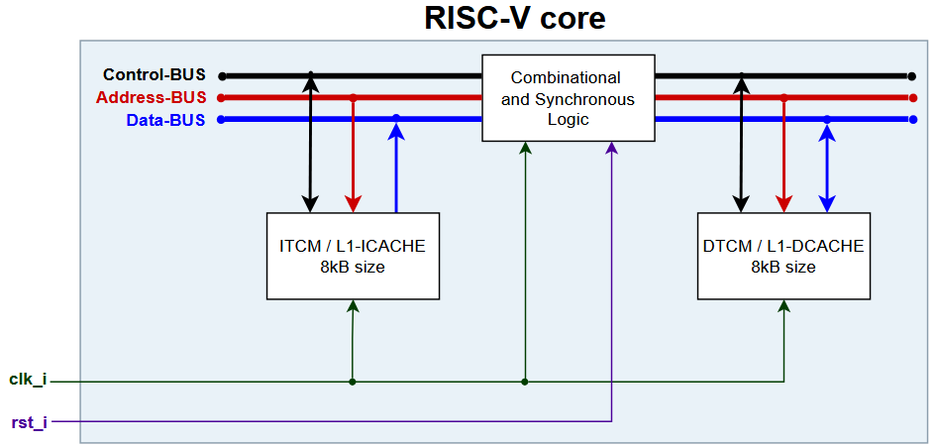
איור 1: ארכיטקטורת המערכת: ליבת RISC-V עם זיכרונות ITCM ו-DTCM צמודים
הן הישות העליונה והן ליבת ה-RISC-V מומשו כתכן מבני (structural), כלומר כחיווט מפורש של תת־מודולים ולא כתיאור התנהגותי מונוליתי. כך נשמרת התאמה אחד־לאחד בין קוד ה-VHDL לבין תרשים המיקרו־ארכיטקטורה, ובעזרת ה-RTL Viewer אפשר לאתר בקלות כל בלוק שמופיע בתרשים.

2.2 סביבת הפיתוח והכלים
רכיב | ערך | הערה
כרטיס פיתוח | DE2-115 | -
רכיב FPGA | EP4CE115F29C7 | Cyclone IV E
כלי סינתזה | Quartus Prime 21.1.0 Lite | קלט VHDL-2008
כלי סימולציה | ModelSim | מחזור שעון 100 ns ב-testbench
מודל זהב | RARS | השוואת DTCM.mem מול DTCM.h
מקור שעון על הכרטיס | 50 MHz | נכנס ל-clk_i
שעון הליבה MCLK | 25 MHz | נגזר ב-PLL: 50 × 2/1
טבלה 1: סביבת הפיתוח והכלים ששימשו בעבודה
התכן משתמש בקומפילציה מותנית (cond_compilation_package.vhd) כדי לעבוד בשתי סביבות מאותו קוד מקור. כאשר G_MODELSIM = 1 הזיכרונות נטענים מקבצי hex וה-PLL אינו מיוצר כלל, והשעון מוזן ישירות מה-testbench. כאשר G_MODELSIM = 0 נוצר רכיב ALTPLL הגוזר את שעון הליבה מהמתנד שעל הכרטיס. שאר הפרמטרים בחבילה קובעים את גודל ה-TCM (8 KiB), את רוחב ה-PC ואת רזולוציית הכתובות (G_WORD_GRANULARITY = True, כלומר כתובת ייחודית לכל מילה).

3. חלק 1 - מיקרו־ארכיטקטורת Single-Cycle RV32IM

3.1 נקודת המוצא: Single-Cycle RV32I
כנקודת מוצא קיבלנו מיקרו־ארכיטקטורת single-cycle התומכת ב-RV32I, ה-ISA הבסיסי הלא־מיוחס. במימוש זה כל הוראה מסיימת את ביצועה במחזור שעון יחיד. ה-PC מספק את כתובת ההוראה, ה-ITCM מחזיר את ההוראה, יחידת הבקרה מפענחת אותה, קובץ האוגרים נקרא, ה-ALU מבצע את החישוב, ה-DTCM נגיש לקריאה או לכתיבה, והתוצאה נכתבת בחזרה לקובץ האוגרים, הכול בתוך אותו מחזור.
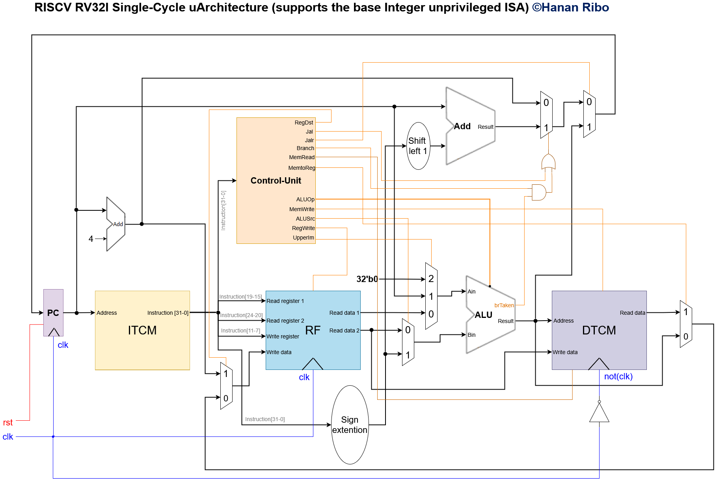
איור 2: מיקרו־ארכיטקטורת Single-Cycle RV32I: נקודת המוצא של המשימה
המימוש מחולק לחמישה תת־מודולים פונקציונליים המהווים גם את הבסיס לחלוקה לשלבי ה-pipeline בחלק 2: IFETCH, IDECODE, CONTROL, EXECUTE ו-DMEMORY.
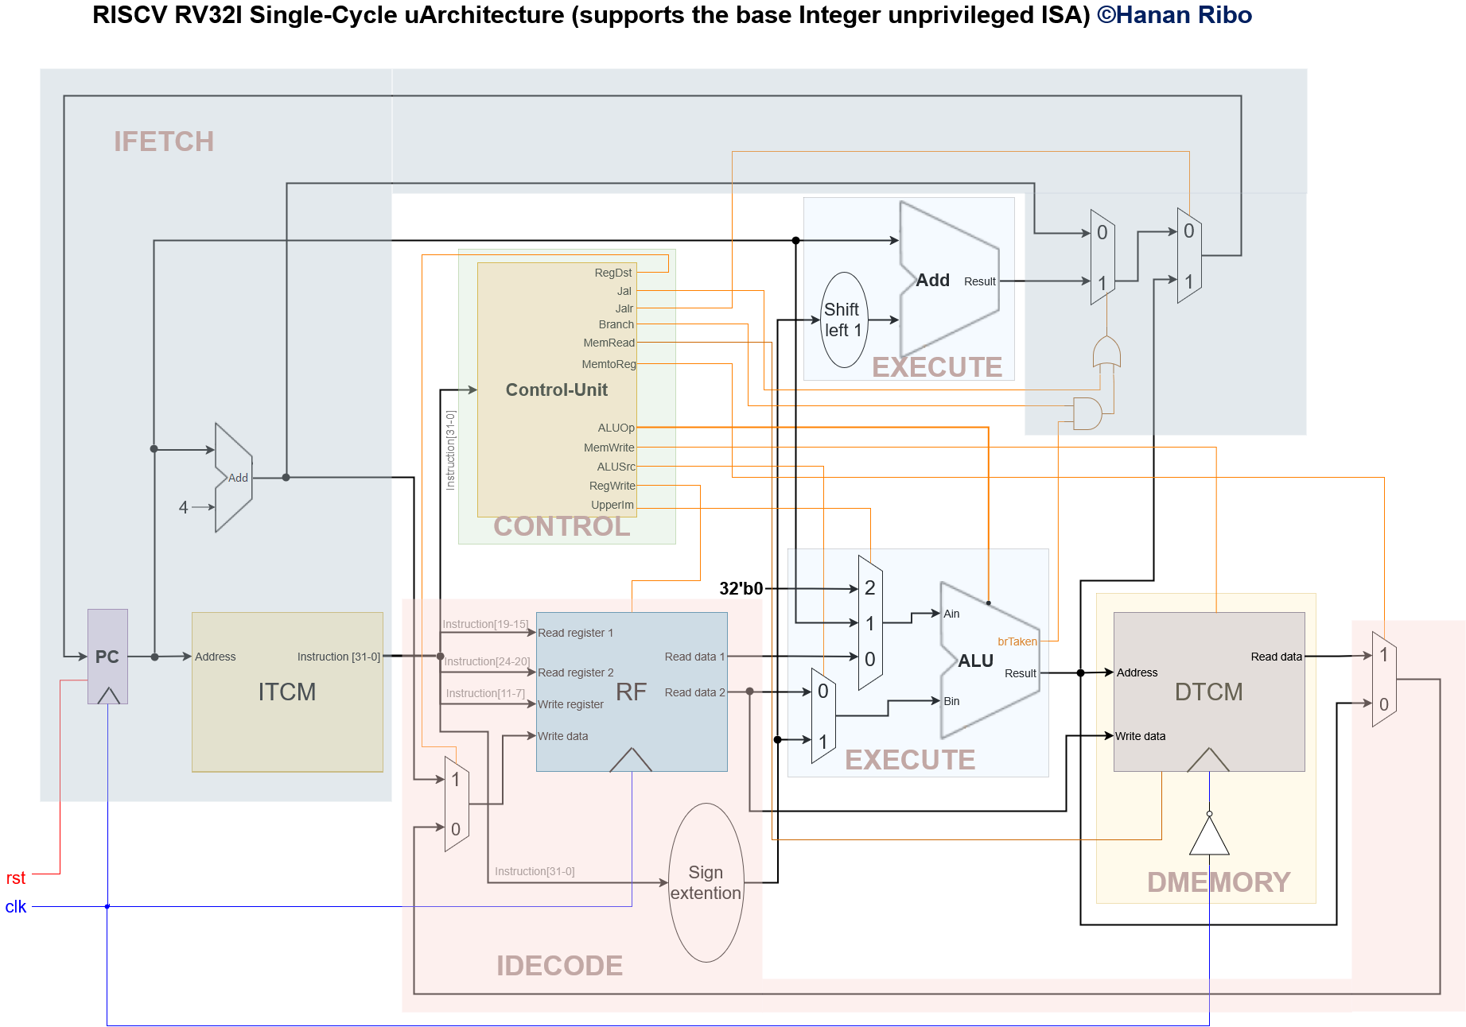
איור 3: חלוקת המיקרו־ארכיטקטורה לתת־מודולים (submodules)
ה-DTCM נכתב על השעון ההפוך (not(clk)). הסיבה: במימוש single-cycle, כתובת הזיכרון היא תוצאת ה-ALU, שמתייצבת רק בסוף המחזור. כתיבה על העלייה הבאה של השעון הייתה מאחרת את הנתון במחזור שלם. הכתיבה על הירידה מקצה חצי מחזור לייצוב הכתובת וחצי מחזור לפעולת הזיכרון עצמה. להחלטה זו יש השלכה ישירה על ניתוח התזמון: המסלול הקריטי של המימוש הוא מסלול חצי מחזור, ולכן f_{max} נקבע לפי (1 / (2 · t_{path} ולא לפי 1 / t_{path}.

3.2 הרחבת M: מימוש פקודת mul
משימת חלק 1 היא להעלות את המיקרו־ארכיטקטורה מ-RV32I ל-RV32IM. הרחבת M מגדירה פעולות כפל וחילוק (MULDIV), אך דרישת המשימה מסתפקת בתמיכה חלקית: פקודת mul בלבד מתוך קבוצת הכפל (mul, mulh, mulhsu, mulhu).
סמנטיקת הפקודה כפי שהוגדרה במשימה: mul rd, rs1, rs2 מכפילה את חצאי המילה התחתונים (16 ביט) של האוגרים rs1 ו-rs2, וכותבת תוצאה בת 32 ביט לאוגר rd. הפקודה היא מסוג R-type, ולכן כל אותות הבקרה האחרים (RegWrite, MemtoReg וכו') זהים לאלו של פעולת ALU רגילה. ההרחבה מתבטאת אך ורק בקידוד ALUOp חדש ובנתיב נתונים נוסף.
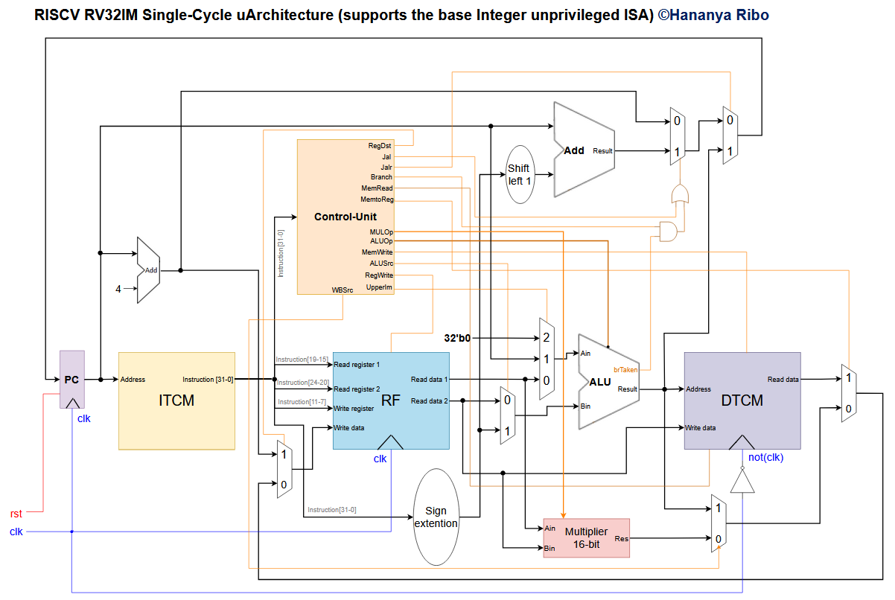
איור 4: מיקרו־ארכיטקטורת Single-Cycle RV32IM (MULDIV partial): הכופל בן 16 הביט משולב לצד ה-ALU, ומרבב חדש בוחר בין שתי התוצאות

3.2.1 אלגוריתם הכפל
האלגוריתם הנדרש מפרק כפל 16×16 לארבעה מכפלים חלקיים בני 8×8, כך שהסינתזה תמפה אותם ישירות על הכופלים המשובצים (embedded 9-bit multipliers) של ה-FPGA במקום לבנות כופל מלוגיקה. הפירוק מתבצע בשני שלבים:
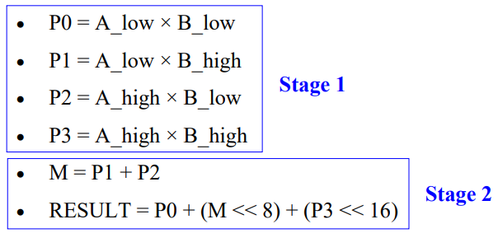
המימוש שלנו מתרגם את המשוואות אחד־לאחד: כל אופרנד מפוצל לשני חצאים בני 8 ביט, ארבעת המכפלים החלקיים מחושבים במקביל, הסכום האמצעי M = P1 + P2 מחושב ברוחב 17 ביט (ביט נוסף לנשא), ולבסוף שלושת האיברים מיושרים לרוחב 32 ביט ומחוברים. כדי לוודא שהמיפוי אכן התבצע כמתוכנן בדקנו את דוח ה-Area, והוא מדווח על 4 יחידות embedded 9-bit multiplier בשני המימושים, בדיוק כמספר המכפלים החלקיים. כלומר הסינתזה מיפתה את הכפל לחומרה הייעודית ולא ללוגיקה.

3.2.2 השינויים שנדרשו בקבצי התכן
קובץ | השינוי שבוצע
const_package.vhd | הוספת תבנית הזיהוי INST_MUL ומסכת הביטים INST_MUL_MASK, והוספת הקידוד ALU_MUL לרשימת פעולות ה-ALU המשותפת ל-CONTROL ול-EXECUTE.
CONTROL.vhd | זיהוי הפקודה לפי INST_MUL/INST_MUL_MASK והנעת ALUOp = ALU_MUL. שאר אותות הבקרה נותרו ללא שינוי, שכן mul היא R-type.
MUL16.vhd | מודול חדש - הכופל 16×16 $←$ 32 על בסיס ארבעה מכפלים חלקיים.
EXECUTE.vhd | יצירת מופע של MUL16 ובחירת פלטו כ-alu_res כאשר ALUOp = ALU_MUL.
aux_package.vhd | הוספת הצהרת הרכיב MUL16 ושינוי שם הליבה מ-RV32I_CORE ל-RV32IM_CORE.
טבלה 2: סיכום השינויים במעבר מ-RV32I ל-RV32IM במימוש ה-single-cycle

3.3 הישות העליונה ותרשים בלוקים
הישות העליונה RV32IM_CORE מחווטת את חמשת תת־המודולים ומוציאה החוצה קבוצת אותות ניפוי המשמשים הן את חלון הגלים ב-ModelSim והן את הוולידציה ב-Signal-Tap על הכרטיס: ה-PC, ההוראה, אותות הבקרה המרכזיים (RegWrite_ctrl_o, MemWrite_ctrl_o, Branch_ctrl_o), נתוני קובץ האוגרים, תוצאת ה-ALU, אפיקי ה-DTCM ומונה מחזורי השעון mclk_cnt_o.
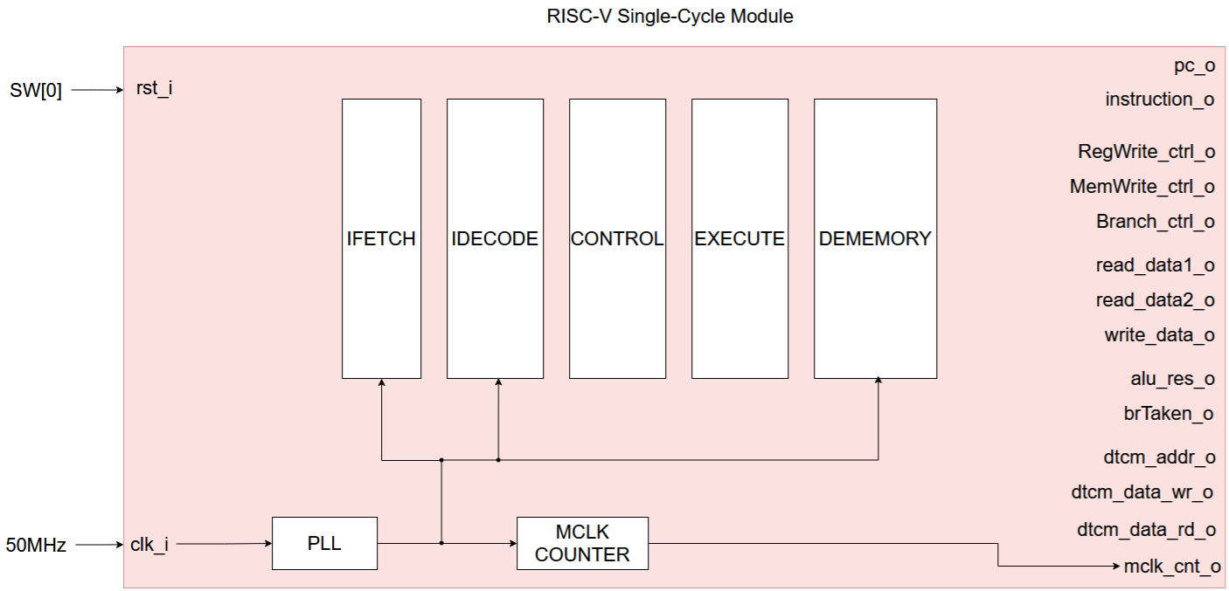
איור 5: הישות העליונה של מימוש ה-Single-Cycle: RV32IM_CORE ואותות הניפוי שלה
במימוש single-cycle כל הוראה נמשכת מחזור אחד בדיוק, ולכן IPC = 1 בהגדרה ומונה מחזורי השעון בסוף הריצה שווה למספר ההוראות שבוצעו בפועל.

3.4 תיאור קבצי ה-HDL
קובץ | תיאור
cond_compilation_package.vhd | פרמטרי קומפילציה מותנית: מיתוג ModelSim/FPGA (G_MODELSIM), גודל ה-TCM (1–8 KiB), רוחבי PC ו-MA, ויחסי החלוקה והכפל של ה-PLL.
const_package.vhd | תבניות ה-opcode ומסכות ההוראות שבהן משתמש CONTROL, וקידוד ALUOp המשותף ל-CONTROL ול-EXECUTE (כולל ALU_MUL שנוסף עבור הרחבת M).
MUL16.vhd | כופל 16×16 $←$ 32 של חצאי המילה התחתונים של rs1/rs2, הבנוי מארבעה מכפלים חלקיים בני 8 ביט לפי RESULT = P0 + ((P1+P2)<<8) + (P3<<16), כך ש-Quartus ממפה אותו לכופלים המשובצים.
CONTROL.vhd | מפענח צירופי (combinational decoder); מזהה mul באמצעות INST_MUL/INST_MUL_MASK ומניע ALUOp = ALU_MUL.
EXECUTE.vhd | ה-ALU (חיבור/חיסור, פעולות לוגיות, barrel shifters, השוואות) ולוגיקת ההסתעפות; יוצר מופע של MUL16 ובוחר את תוצאתו כ-alu_res עבור ALU_MUL.
IFETCH.vhd | אוגר ה-PC, מחבר PC+4, מרבב ה-PC הבא (branch/jal/jalr) וה-ITCM (altsyncram).
IDECODE.vhd | קובץ אוגרים 32×32, חילוץ שדות ההוראה, כל חמש תבניות ה-immediate והרחבת הסימן, ומרבב ה-write-back.
DMEMORY.vhd | ה-DTCM (altsyncram), הנכתב על השעון ההפוך.
aux_package.vhd | הצהרות הרכיבים של כל התכן.
PLL.vhd | ALTPLL הגוזר את שעון הליבה בן 25 MHz מהמתנד בן 50 MHz שעל הכרטיס; נוצר רק כאשר G_MODELSIM = 0.
RV32IM_CORE.vhd | הישות העליונה המבנית; מחווטת את חמשת תת־המודולים וחושפת את אותות הניפוי ל-Signal-Tap.
טבלה 3: תיאור קבצי ה-HDL של מימוש ה-Single-Cycle RV32IM

3.5 תוצאות RTL Viewer
לאחר הסינתזה ב-Quartus בחנו את התכן ב-RTL Viewer כדי לוודא שהמבנה שהתקבל תואם לתרשים המיקרו־ארכיטקטורה. מכיוון שהתכן העליון מבני, הבלוקים בתצוגה מתאימים אחד־לאחד לבלוקים שבאיור 4.
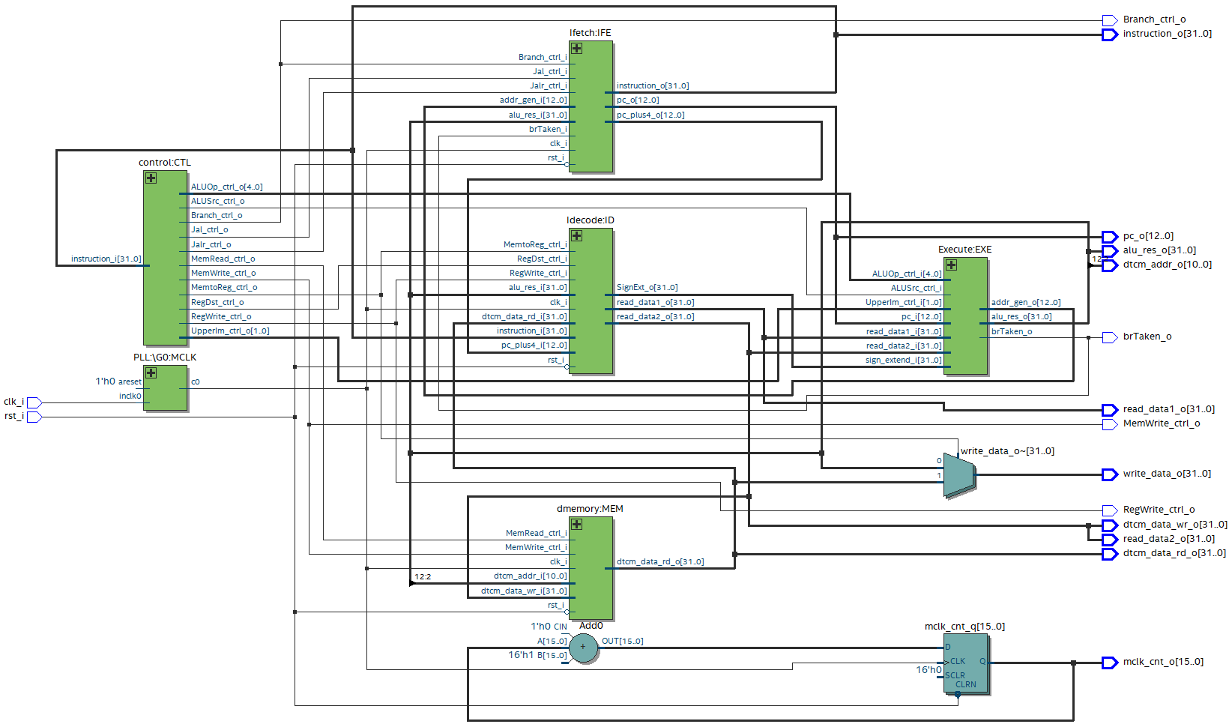
איור 6: הרמה העליונה של RV32IM_CORE ב-RTL Viewer: חמשת תת־המודולים ואפיקי החיבור ביניהם
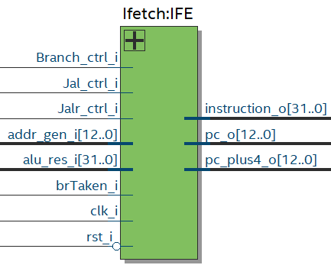
איור 7: מודול IFETCH ב-RTL Viewer
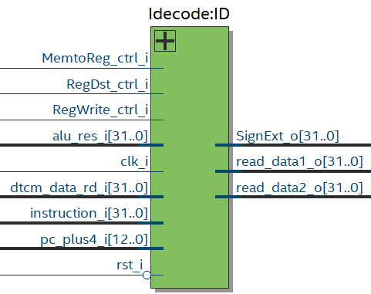
איור 8: מודול IDECODE ב-RTL Viewer
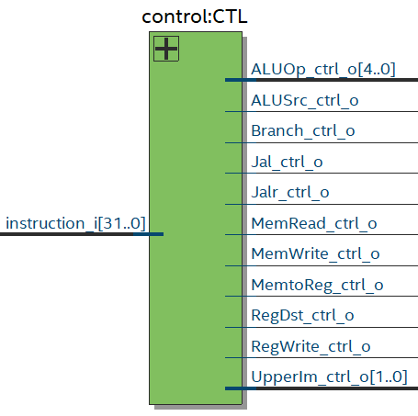
איור 9: מודול CONTROL ב-RTL Viewer
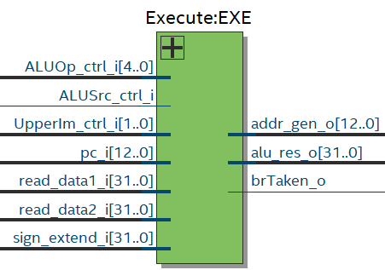
איור 10: מודול EXECUTE ב-RTL Viewer
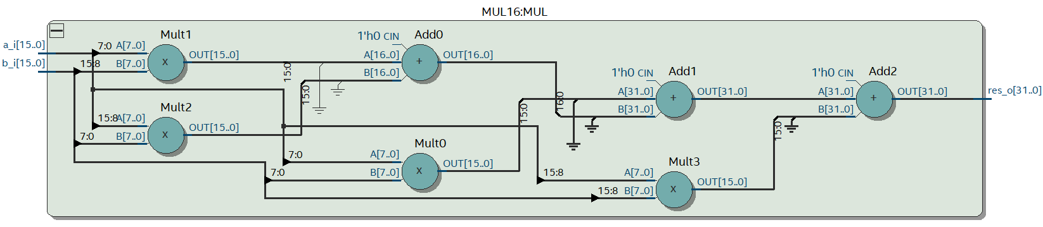
איור 11: מודול MUL16 ב-RTL Viewer: ארבעת המכפלים החלקיים בני 8 ביט, סכום האמצע והחיבור הסופי
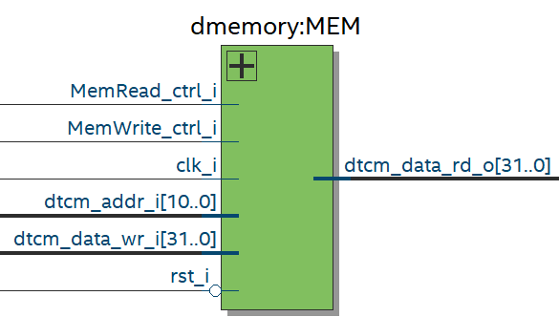
איור 12: מודול DMEMORY ב-RTL Viewer

4. חלק 2 - מיקרו־ארכיטקטורת Pipelined RV32IM
בחלק השני של המשימה הרחבנו את מיקרו־ארכיטקטורת ה-single-cycle RV32IM שתוכננה בחלק 1 למימוש pipeline סקלרי בן חמישה שלבים. במקום שהוראה אחת תעבור את כל המסלול הארוך במחזור אחד, המסלול נחתך לחמישה קטעים קצרים המופרדים באוגרי pipeline, וחמש הוראות שונות מתקדמות בו־זמנית, כל אחת בשלב אחר. תדר השעון נקבע כעת לפי השלב האיטי ביותר בלבד ולא לפי סכום כל השלבים.
בהשוואה לתיאור הראשוני של חלק 1 (סעיף 3.2.1), הכופל בן 16 הביט אינו נשאר עוד יחידה אחת בשלב EX: כדי לא להאריך את שלב ה-EX בעומק הלוגי של סכימת שלושת האיברים, הכפל פוצל לשני שלבי pipeline נפרדים.
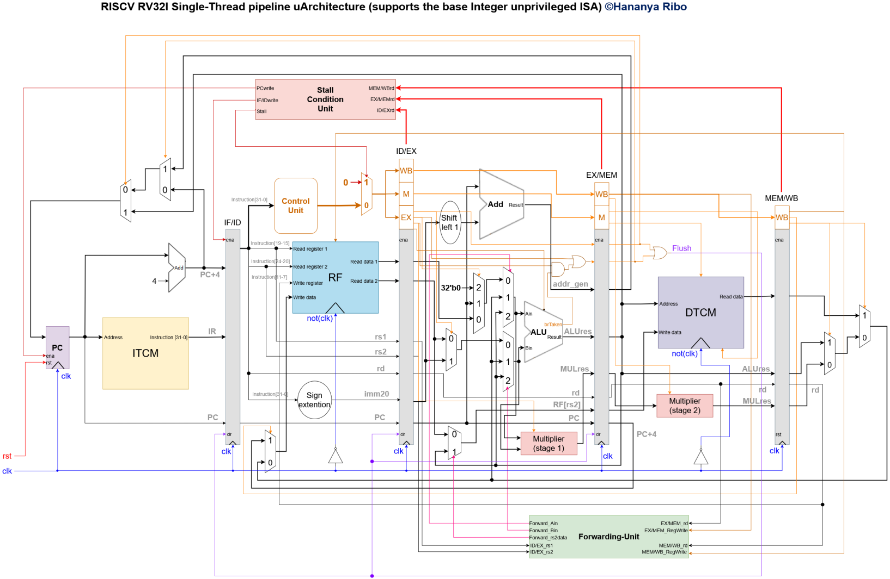
איור 13: מיקרו־ארכיטקטורת Pipelined RV32IM (MULDIV partial) בת חמישה שלבים

4.1 חלוקה לחמישה שלבים ואוגרי ה-pipeline
את חלוקת התכן ביססנו על תת־המודולים הקיימים מחלק 1: כל תת־מודול הפך לשלב pipeline, ואוגר ה-pipeline שבסופו מומש בתוך אותו מודול ולא כישות נפרדת. כך נשמר התכן המבני של הרמה העליונה, המחווטת חמישה שלבים ושתי יחידות בקרת pipeline בדיוק כמו בתרשים. לעומת חלק 1, שלב ה-EX וה-MEM התפצלו כל אחד למחצית מודול הכפל (MULT_1 ו-MULT_2 בהתאמה), ונוסף שלב WB עצמאי שמרכז את מרבב ה-write-back שבחלק 1 היה חלק מ-IDECODE.
# | שלב | מודול VHDL | מה מתבצע בשלב | אוגר ה-pipeline שבסופו
1 | IF | IFETCH.vhd | אוגר ה-PC, מחבר PC+4, מרבב ה-redirect, קריאה מה-ITCM | IF/ID
2 | ID | IDECODE.vhd  CONTROL.vhd | פענוח, קריאת קובץ האוגרים, ייצור immediate והרחבת סימן | ID/EX
3 | EX | EXECUTE.vhd  MULT_1.vhd | מרבבי forwarding, ה-ALU, MUL16, מחבר כתובת ההסתעפות, ארבעת המכפלים החלקיים P0–P3 | EX/MEM
4 | MEM | DMEMORY.vhd  MULT_2.vhd | גישה ל-DTCM, צירוף תוצאות הכפל, הכרעת הסתעפויות וקפיצות | MEM/WB
5 | WB | WRITEBACK.vhd | מרבב תלת כיווני (jal/jalr/PC+4): תוצאת ALU או כפל נתון מה-DTCM, וכתיבה לקובץ האוגרים | -
טבלה 4: מיפוי חמשת שלבי ה-pipeline למודולי ה-VHDL ולאוגרי ה-pipeline
קובץ האוגרים נקרא בשלב ID ונכתב בשלב WB, ולכן שני הצדדים ממוקמים באותו מודול (IDECODE). פתרון זה גם מאפשר לממש בתוך המודול את עקיפת הקריאה (read bypass): כאשר הוראה בשלב WB כותבת לאותו אוגר שהוראה בשלב ID קוראת ממנו, הקריאה מקבלת את הערך החדש (wb_write_data_i) ולא את התוכן הישן שב-RF. בלי עקיפה זו היה נדרש עוד מנגנון forwarding או עוד stall.

4.2 data hazards ויחידת ה-forwarding
data hazard מסוג RAW מתרחש כאשר הוראה זקוקה לתוצאה של הוראה קודמת שטרם נכתבה לקובץ האוגרים. במקום להשהות את ה-pipeline, יחידת ה-forwarding מזרימה את התוצאה ישירות מאוגר ה-pipeline שבו היא כבר קיימת אל כניסות ה-ALU.
היחידה FORWARD_UNIT.vhd משווה את rs1 ו-rs2 של ההוראה שבשלב EX מול אוגרי היעד של ההוראות שבשלבים MEM ו-WB, ומניעה שני אותות בחירה בני שני ביט (forward_a_o, forward_b_o) המזינים את מרבבי הכניסה של ה-ALU בתוך EXECUTE.vhd:
קידוד | שם | מקור הנתון | מתי
00 | FWD_NONE | אוגר ה-ID/EX (הערך שנקרא מקובץ האוגרים) | אין תלות
10 | FWD_MEM | mem_forward_data_o של DMEMORY: תוצאת ה-ALU או תוצאת שלב 2 של הכפל (MULT_2), לפי Mul_ctrl_i | תלות במרחק 1
01 | FWD_WB | write_data_o של WRITEBACK (תוצאת ALU-או-כפל, נתון DTCM, או PC+4) | תלות במרחק 2
טבלה 5: קידוד מרבבי ה-forwarding ביחידת FORWARD_UNIT
מקור ה-FWD_MEM אינו "שדה ה-ALU של אוגר EX/MEM" כפי שהיה בחלק 1, אלא הפלט הקומבינטורי mem_forward_data_o של DMEMORY. עבור הוראת mul שדה ה-alu_res של EX/MEM אינו מכיל את המכפלה כלל – המכפלה מוכנה רק בשלב MEM לאחר MULT_2 – ולכן ה-forwarding חייב להיות ממקור שכבר ביצע את הבחירה בין ALU לכפל (mem_result_w).
שני תנאים נוספים חייבים להתקיים כדי שהנתון יוזרם: ההוראה הקודמת אכן כותבת לאוגר (RegWrite = '1'), והיעד אינו x0. האוגר x0 קשיח לאפס בארכיטקטורת RISC-V, ולכן forwarding אליו היה שגוי. כמו כן נקבעה עדיפות ל-EX/MEM על פני MEM/WB: אם שתי ההוראות שלפנינו כותבות לאותו אוגר, הערך הנכון הוא של המאוחרת מביניהן, לפי הכלל "הכותב האחרון מנצח".

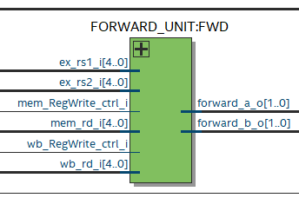
איור 14: RTL Viewer - יחידת FORWARD_UNIT

4.3 load-use hazard ויחידת ה-interlock
forwarding מלא מכסה כמעט את כל ה-data hazards, אך נשאר אחד שאין דרך לכסות: הוראת lw מקבלת את הנתון שלה מה-DTCM רק בסוף שלב MEM, בעוד שההוראה הצמודה אחריה זקוקה לו כבר בתחילת שלב EX שלה, כלומר באותו מחזור עצמו. אין דרך פיזית להזרים נתון אחורה בזמן, ולכן נדרש stall של מחזור אחד.
היחידה HAZARD_UNIT.vhd מממשת בדיקה צירופית טהורה (combinational checkboard), ללא מצב פנימי כלשהו:
stall_o = ex_MemRead_ctrl_i AND (ex_rd_i ≠ x0) AND (ex_rd_i = id_rs1_i OR ex_rd_i = id_rs2_i)
כאשר stall_o = '1', הרמה העליונה מפעילה interlock של מחזור אחד:
- המודול IFETCH מקפיא את ה-PC ואת אוגר IF/ID (stall_i), כך שההוראה הצורכת מפוענחת שוב בשלב ID במחזור הבא.
- המודול IDECODE מזריק bubble לאוגר ID/EX (bubble_w = stall_i or flush_i).
- הוראת ה-lw עצמה ממשיכה כרגיל במורד ה-pipeline.
מחזור stall אחד מספיק. אחריו ההוראה הצורכת עדיין בשלב ID בעוד ה-lw נמצאת ב-MEM. במחזור שאחריו הצורכת מגיעה ל-EX וה-lw נמצאת ב-WB, ואז נתון הטעינה מוזרם אליה על ידי FORWARD_UNIT בבחירה FWD_WB. שאר המרחקים מכוסים ממילא: צרכן במרחק 2 פוגש את ה-lw ב-WB בלי stall, וצרכן במרחק 3 קורא את קובץ האוגרים ב-ID בדיוק כשה-lw כותבת אליו ב-WB, מקרה שמכוסה על ידי עקיפת הקריאה שבתוך IDECODE.
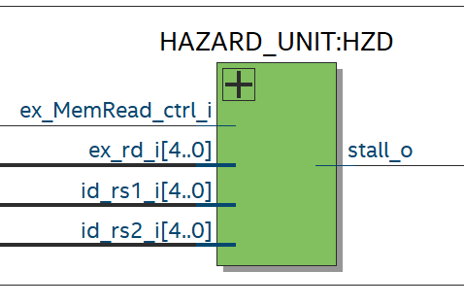
איור 16: RTL Viewer - יחידת HAZARD_UNIT

4.4 control hazards: הכרעת הסתעפויות בשלב MEM
בתכן זה, הסתעפויות מותנות וקפיצות בלתי־מותנות (jal, jalr) מוכרעות בשלב הרביעי של ה-pipeline, MEM. בזמן שההוראה המסתעפת מתקדמת בין IF ל-MEM, ה-pipeline ממשיכה לשלוף באופן ספקולטיבי את ההוראות העוקבות בזיכרון. כאשר מתברר שההסתעפות נלקחת, שלוש ההוראות הצעירות ממנה, אלו שבאוגרי IF/ID, ID/EX ו-EX/MEM, שגויות ויש לבטלן. מכאן שעומק ה-flush הוא 3, וזהו המקדם depth המופיע בנוסחת ה-IPC.
כתובת ה-redirect (redirect_addr_w) נבחר מתוך אוגר ה-EX/MEM: עבור branch ו-jal זוהי תוצאת מחבר כתובת ההסתעפות, ועבור jalr זוהי תוצאת ה-ALU.
ייתכן מצב שבו stall ו-flush פעילים באותו מחזור. במקרה כזה ה-flush גובר: ההוראה שגרמה ל-redirect נמצאת ב-MEM ולכן היא מבוגרת מההוראה שגרמה ל-stall, וממילא ההוראה הצעירה עומדת להתבטל, וה-stall חסר משמעות. כלל קדימות זה מונע איבוד של אירוע redirect.

4.5 תוספות ניפוי שגיאות ו-Signal-Tap
לצורך ולידציה וחישוב IPC, הישות העליונה של ה-pipeline מרחיבה את זו של ה-single-cycle בארבע תוספות.
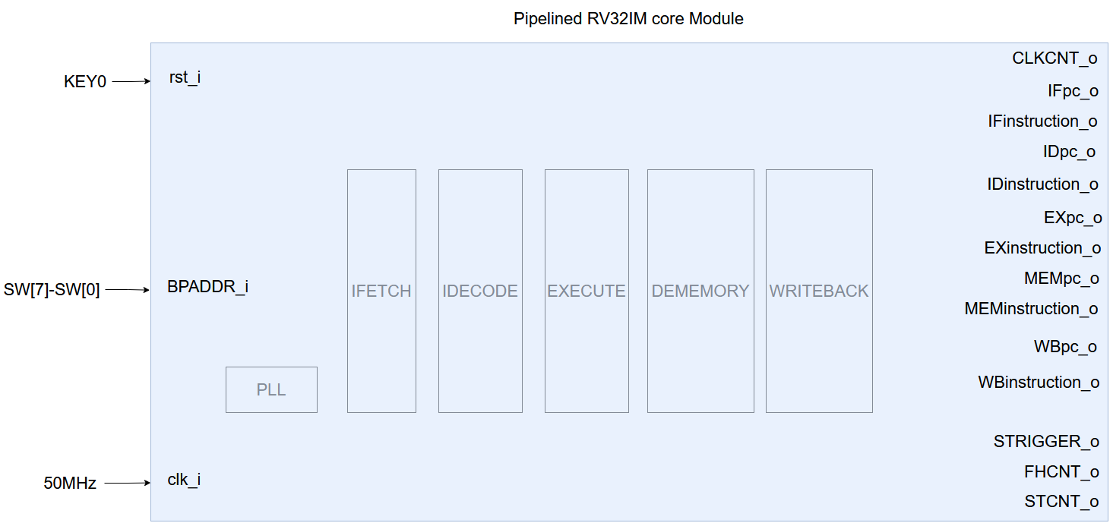
איור 17: הישות העליונה של ה-pipeline - RV32IM_PIPE_CORE עם מוני CLKCNT, STCNT, FHCNT ואוגר נקודת העצירה BPADDR
אות | רוחב | תפקיד
CLKCNT_o | 16 | מונה מחזורי שעון מאז האיפוס - המכנה בנוסחת ה-IPC.
STCNT_o | 16 | מונה stalls; מתקדם בעליית השעון בכל מחזור שבו stall = '1'. מתאפס באיפוס.
FHCNT_o | 16 | מונה flush; מתקדם בכל אירוע redirect. מתאפס באיפוס.
BPADDR_i | 8 | אוגר כתובת נקודת עצירה (ברזולוציית מילה), מוזן מ-SW7–SW0 שעל הכרטיס.
SPTRIGGER_o | 1 | אות הטריגר ל-Signal-Tap, המופק מהשוואת ה-PC של שלב IF ל-BPADDR_i.
טבלה 6: אותות הניפוי שנוספו בישות העליונה של ה-pipeline
שתי המשוואות המגדירות את המנגנון:
STRIGGER_o = ( IFpc_o[12:2] == BPADDR_i )
IPC = [ CLKCNT_o − ( STCNT_o + 4 + depth · FHCNT_o ) ] / CLKCNT_o = InstructionCounter / CLKCNT_o , IPC = 1 / CPI
איברי המונה מתפרשים כך: מכלל מחזורי השעון מחסירים את מחזורי ה-stall (STCNT_o), את 4 המחזורים של מילוי ה-pipeline בתחילת הריצה (pipeline fill: ההוראה הראשונה זקוקה ל־5 מחזורים כדי לפרוש, ולכן 4 מחזורים אינם מנוצלים), ואת המחזורים שאבדו בכל אירוע redirect, 3 לכל flush. מה שנותר הוא מספר ההוראות שפרשו בפועל.
BPADDR נדגמת מ-SW7–SW0 לתוך אוגר bpaddr_q בכל עליית שעון; KEY0 משמש כאיפוס (rst_i).

4.6 תיאור קבצי ה-HDL

קובץ | תיאור
cond_compilation_package.vhd, const_package.vhd, PLL.vhd | זהים בתפקידם לקבצים המקבילים בחלק 1.
aux_package.vhd | הצהרות הרכיבים של כל שלבי ה-pipeline (כולל MULT_1, MULT_2, WRITEBACK, HAZARD_UNIT, FORWARD_UNIT) והישות RV32IM_PIPE_CORE.
IFETCH.vhd | שלב IF ואוגר IF/ID. ה-PC מקבל כניסת stall_i (הקפאה), flush_i מזריק bubble ומפנה את ה-PC ליעד ה-redirect, ו-if_pc_o משמש להשוואת STRIGGER.
IDECODE.vhd | שלב ID ואוגר ID/EX (נתונים, immediate, rs1/rs2/rd ואותות בקרה). קובץ האוגרים נכתב מ-wb_write_data_i (פלט WRITEBACK) בעוד הקריאות מתבצעות ב-ID, כולל עקיפת קריאה לאותו מחזור.
CONTROL.vhd | אותו מפענח צירופי מחלק 1, היושב בשלב ID; פלטיו נעים במורד ה-pipeline יחד עם ההוראה.
EXECUTE.vhd | שלב EX ואוגר EX/MEM. מרבבי forwarding על שתי כניסות ה-ALU, ומופע MULT_1 (ארבעת המכפלים החלקיים P0–P3 מהאופרנדים המוזרמים).
MULT_1.vhd | שלב 1 של הכפל (EX, מופע MUL1): ארבעה מכפלים חלקיים 8×8 – מ-16 הביטים התחתונים של האופרנדים המוזרמים.
DMEMORY.vhd | שלב MEM ואוגר MEM/WB. מכיל את ה-DTCM ואת מופע MULT_2; מרבב mem_result_w בוחר בין תוצאת ALU לתוצאת הכפל, ומזין הן את MEM/WB והן את mem_forward_data_o.
MULT_2.vhd | שלב 2 של הכפל (MEM, מופע MUL2): מצרף את P0–P3 שעברו דרך EX/MEM ל-res_o.
WRITEBACK.vhd | מרבב ה-write-back של שלב WB (מופע WB): PC+4 (jal/jalr) / תוצאת ALU-או-כפל / נתון DTCM. הפלט (write_data_o) מזין את פורט הכתיבה של קובץ האוגרים, את עקיפת הקריאה ב-ID, ואת FWD_WB.
HAZARD_UNIT.vhd | interlock צירופי ל-load-use: משווה את rs1/rs2 של שלב ID מול אוגר היעד שבשלב EX, ומשהה מחזור אחד.
FORWARD_UNIT.vhd | משווה את rs1/rs2 של שלב EX מול אוגרי היעד שב-EX/MEM וב-MEM/WB (בתנאי RegWrite='1' ו-rd≠x0) ומניע את אותות בחירת מרבבי ה-forwarding.
RV32IM_PIPE_CORE.vhd | הישות העליונה המבנית; הסתעפויות וקפיצות מוכרעות ב-MEM (flush בעומק 3). כוללת את מוני CLKCNT/STCNT/FHCNT, אוגר BPADDR והשוואת STRIGGER.
טבלה 7: תיאור קבצי ה-HDL של מימוש ה-pipeline

4.7 תוצאות RTL Viewer
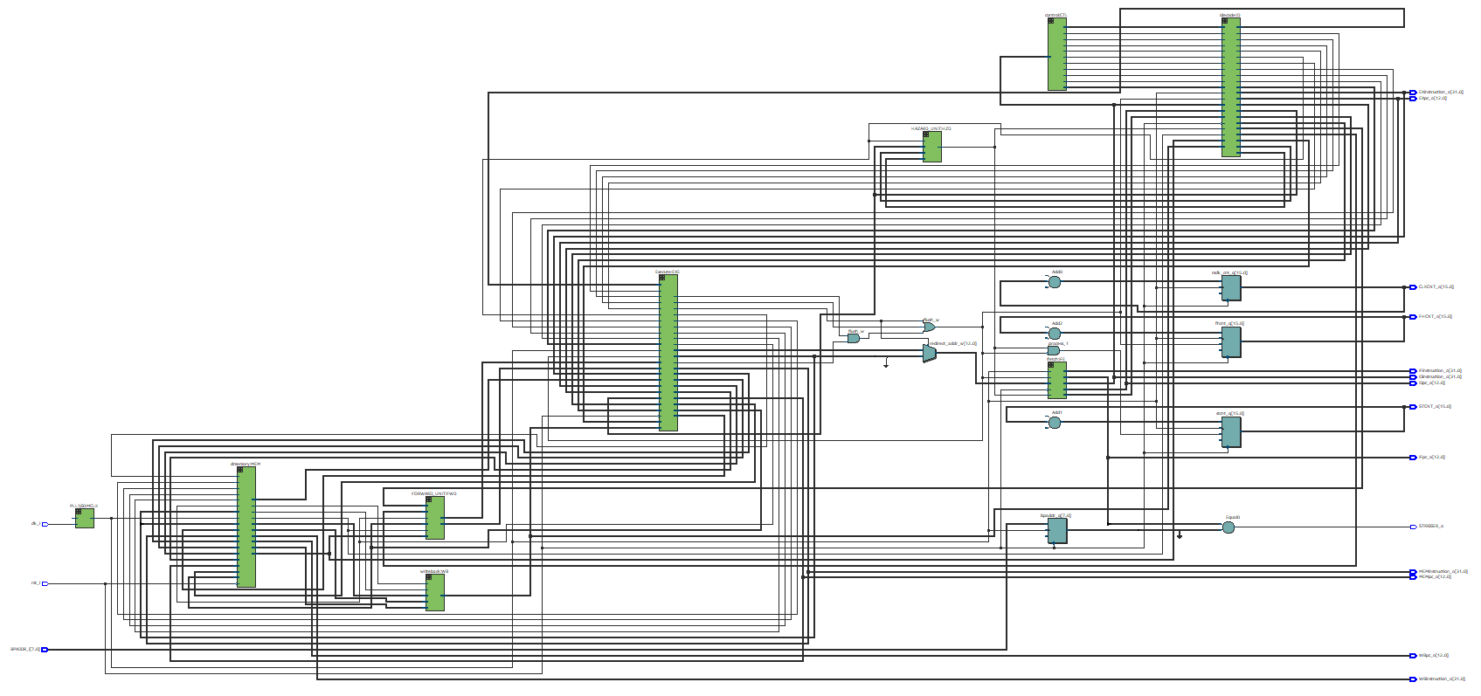
איור 19: RTL Viewer – הרמה העליונה של RV32IM_PIPE_CORE. תשעה מופעים ב-Netlist Navigator: control:CTL, dmemory:MEM, Execute:EXE, FORWARD_UNIT:FWD, HAZARD_UNIT:HZD, Idecode:ID, Ifetch:IFE, writeback:WB, PLL:\G0:MCLK
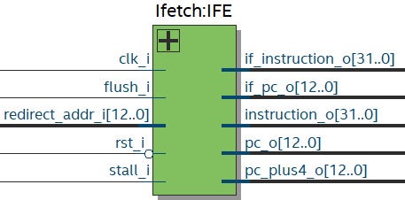
איור 21: RTL Viewer - שלב IF
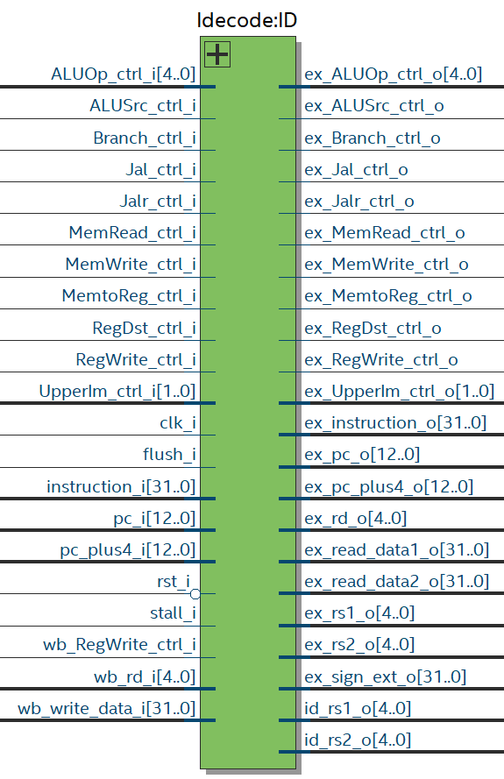
איור 22: RTL Viewer - שלב ID
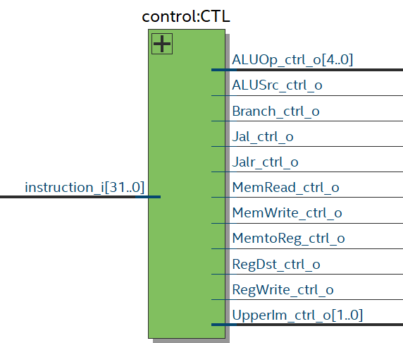
איור 23: RTL Viewer - מודול CONTROL בשלב ID
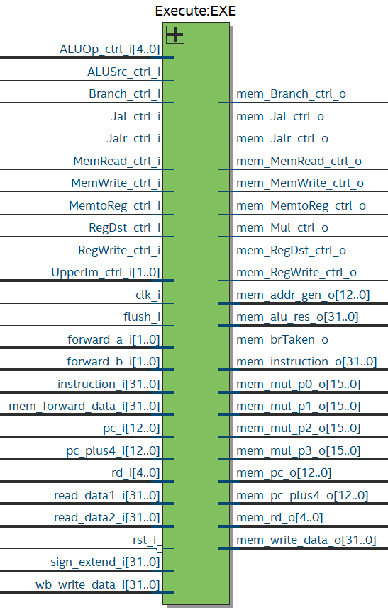
איור 24: RTL Viewer - שלב EX
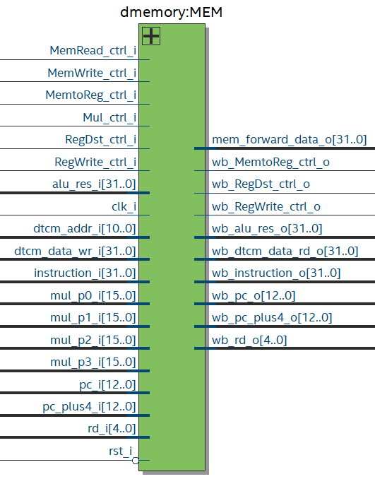
איור 25: RTL Viewer - שלב MEM
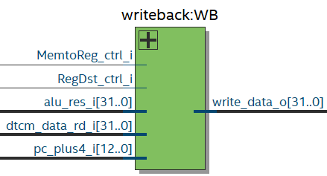
איור 26: RTL Viewer - שלב WB

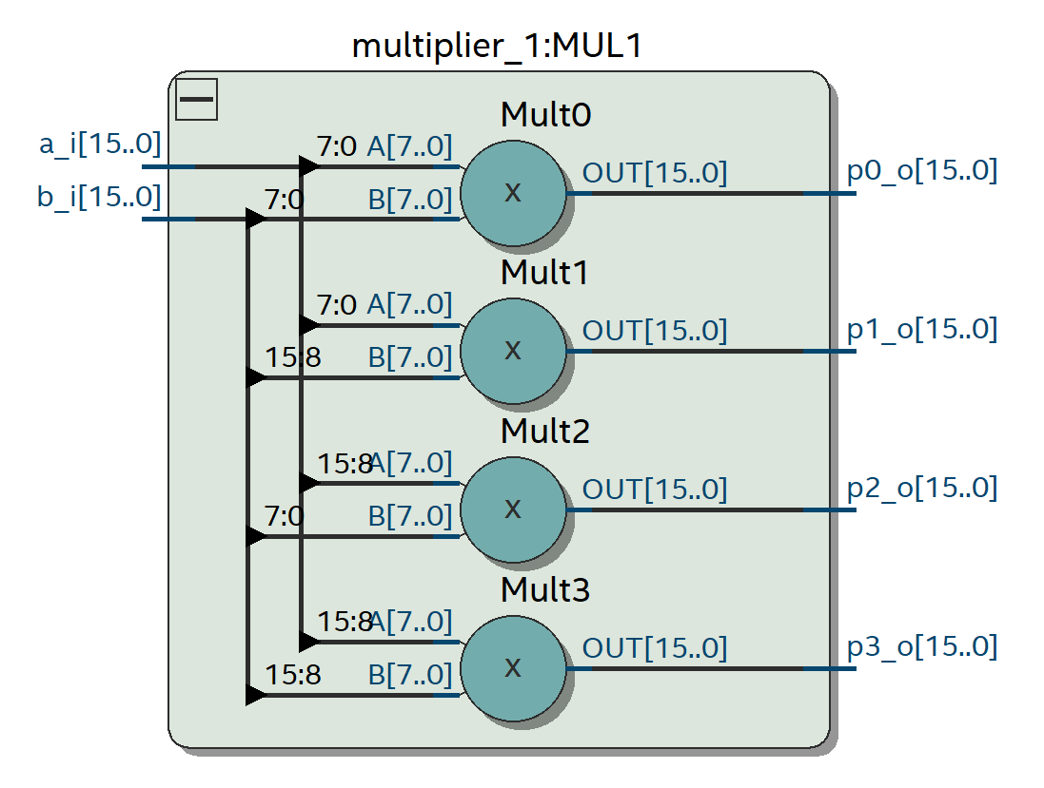
איור 27: RTL Viewer – multiplier_1:MUL1 (שלב EX): ארבעת המכפלים החלקיים 8×8

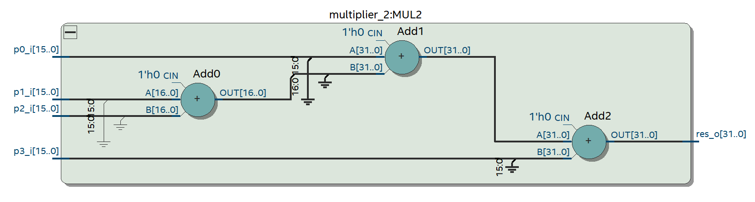
איור 25: RTL Viewer – multiplier_2:MUL2 (שלב MEM)

5. וריפיקציה וולידציה של התכן

5.1 מתודולוגיית האימות
האימות בוצע לפי זרימת התכן שבסעיף 8 של המשימה, עם RARS כמודל זהב. עבור כל אפליקציית benchmark, קובץ ה-DTCM.h שמייצר RARS בסוף הריצה משמש כתוצאה הנכונה, ומולו מושווה קובץ ה-DTCM.mem שנשפך מהסימולציה ב-ModelSim, וכן קובץ ה-DTCM.hex שמפיק ISMCE מהריצה על ה-FPGA.
אפליקציות ה-benchmark מסתיימות בלולאה אינסופית (הוראת beq x0,x0,0 בקידוד 00000063). במימוש ה-single-cycle מספיק לזהות הוראה זו בשלב הפענוח כדי לעצור, אבל ב-pipeline זיהוי כזה שגוי: ההסתעפויות מוכרעות ב-MEM, ולכן השליפה הספקולטיבית מביאה את הוראת הסיום לשלב ID כבר באיטרציה הראשונה של לולאה כלשהי, ועצירה על כך הייתה מפסיקה את הריצה מוקדם מדי. לכן נעשה שימוש בקריטריון אחר: אירוע flush שיעד ההפניה שלו שווה ל-PC+4 של ההוראה המפנה עצמה (target+4 == mem_pc_plus4). תנאי כזה יכול להתקיים רק עבור קפיצה עצמית, ולכן הוא חד־משמעי. במימוש ה-single-cycle העצירה נעשית פשוט על ההוראה המפוענחת 00000063.

5.2 תוצאת ההשוואה מול מודל הזהב
כל ארבע האפליקציות הורצו בשני המימושים. תמונות זיכרון הנתונים שנשפכו נבדקו הן מול DTCM.h של RARS והן זו מול זו.
ההשוואה הישירה בין DTCM_testN.mem של ה-single-cycle לבין זה של ה-pipeline העלתה זהות מוחלטת בכל 1024 המילים ובכל ארבעת הטסטים. מכאן ששני המימושים שקולים פונקציונלית: מנגנוני ה-pipeline – forwarding, interlock ל-load-use, ביטול הוראות ספקולטיביות והכרעת הסתעפויות ב-MEM, וכן פיצול הכפל לשני שלבים – אינם משנים ולו ביט אחד בתוצאה הסופית של התוכנית.

5.3 ניתוח דיאגרמות גלים
מחזור השעון ב-testbench הוא 100 ns, ולכן זמן הסימולציה מתורגם ישירות למחזורים. על בסיס זה ניתחנו את דיאגרמות הגלים של ארבע האפליקציות בשני המימושים ואת התנהגות התזמון של המערכת.
לכל בדיקה תועדו: תוצאת מונה ההוראות של RARS, תחילת הריצה ב-ModelSim ובחומרה (Signal-Tap על ה-FPGA) עבור שני המימושים, וסוף הריצה.

5.3.1 test1:
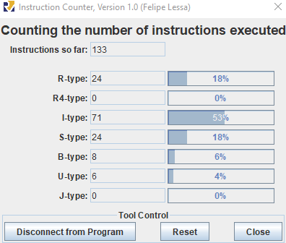
איור 27: RARS Instruction Counter עבור test1

Single Cycle
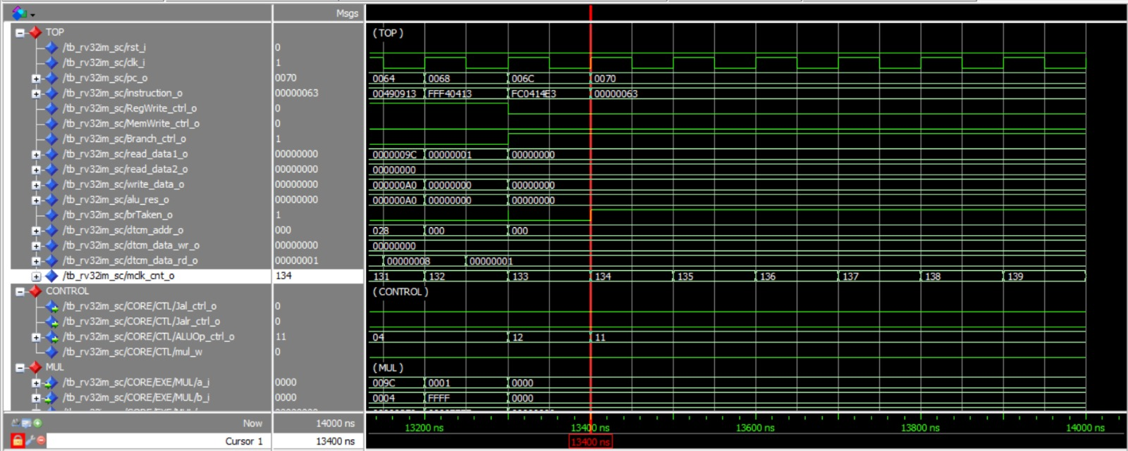
איור 28: test1 (Single Cycle), סוף הריצה Single Cycle
מספר המחזורים (134) שווה למספר ההוראות שבוצעו, כצפוי מ-IPC=1 (גדול באחד ממונה RARS, שאינו סופר את הוראת הסיום עצמה).

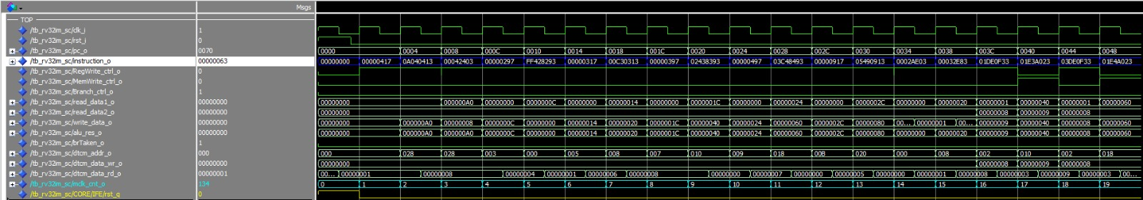
איור 29: test1 (Single Cycle),תחילת ריצה ב-ModelSim
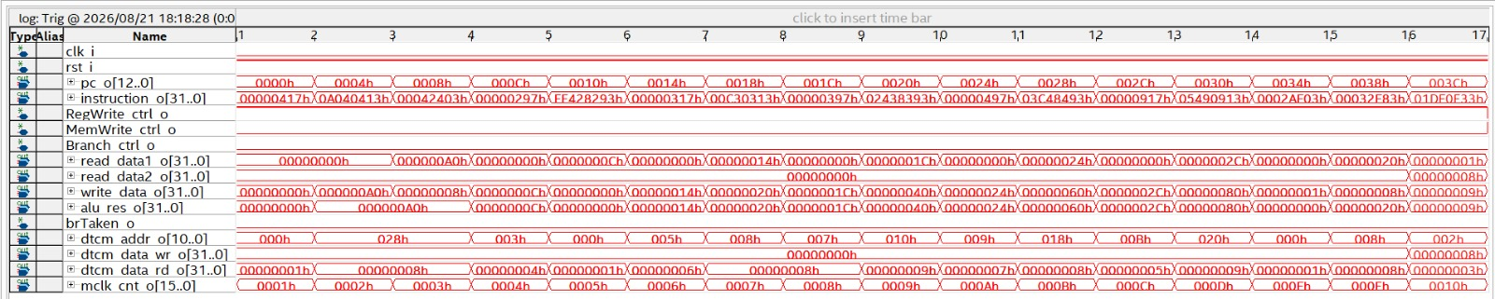
איור 30: test1 (Single Cycle), אותה תחילת ריצה כפי שנצפתה ב-Signal-Tap
אותו רצף הקסדצימלי של הוראות כמו ב-ModelSim, אימות נוסף לכך שהתכן שסונתז זהה לזה שנבדק בסימולציה

Pipeline
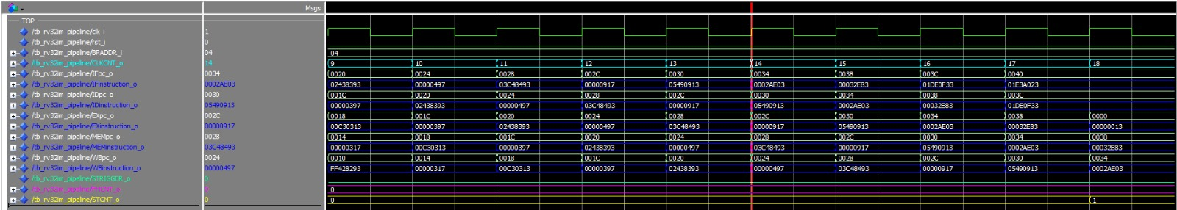
איור 31: test1 (Pipeline), תחילת ריצה ב-ModelSim
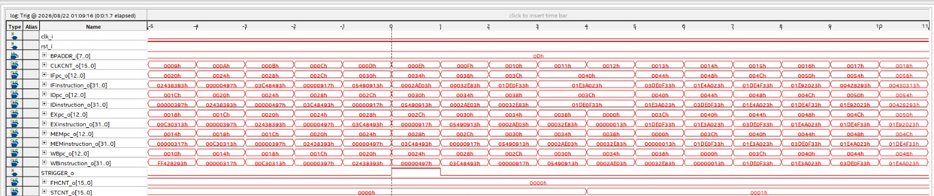
איור 32: test1 (Pipeline), אותה תחילת ריצה כפי שנצפתה ב-Signal-Tap
אותו רצף הקסדצימלי של הוראות כמו ב-ModelSim, אימות נוסף לכך שהתכן שסונתז זהה לזה שנבדק בסימולציה
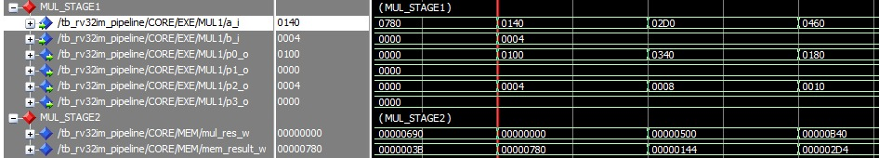
איור 33: test1 (Pipeline), פעולת הכופל המפוצל ב-ModelSim
a_i=0140, b_i=0004 מניבים p0_o=0100, p2_o=0004, p1_o=p3_o=0000;
במחזור הבא, mul_res_w=00000500 = 0x140 × 4 — ההוכחה הישירה לכך שהכפל אכן מתפרש על שני מחזורי pipeline נפרדים
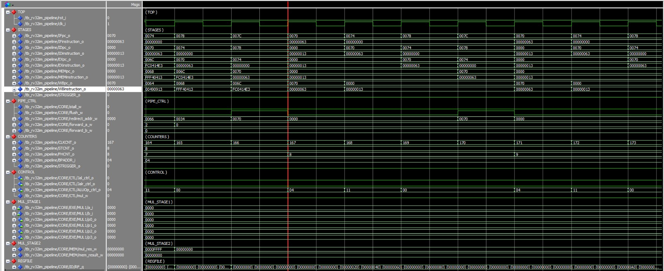
איור 34: test1 (Pipeline), סוף הריצה
CLKCNT_o גדול ממספר ההוראות בשל תקורת ה-stalls/flush; ההשוואה המלאה מול ה-IPC התיאורטי מופיעה בטבלה 15 שבסעיף 7.

5.3.2 test2:
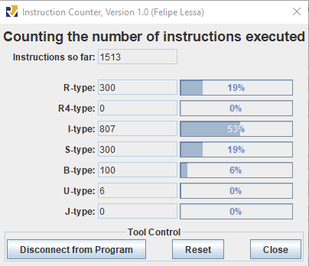
איור 35: RARS Instruction Counter עבור test2

Single Cycle
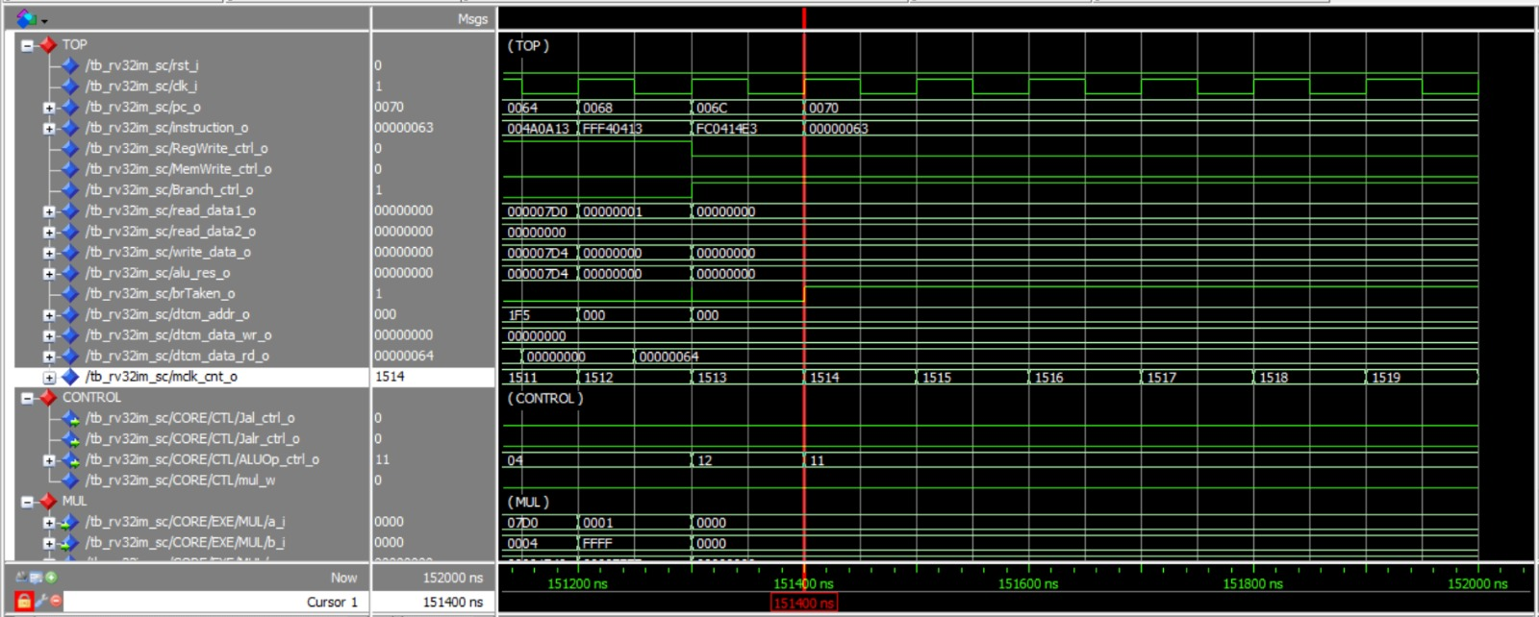
איור 38: test2 (Single Cycle), סוף הריצה
מספר המחזורים (1514) שווה למספר ההוראות שבוצעו, כצפוי מ-IPC=1 (גדול באחד ממונה RARS, שאינו סופר את הוראת הסיום עצמה).

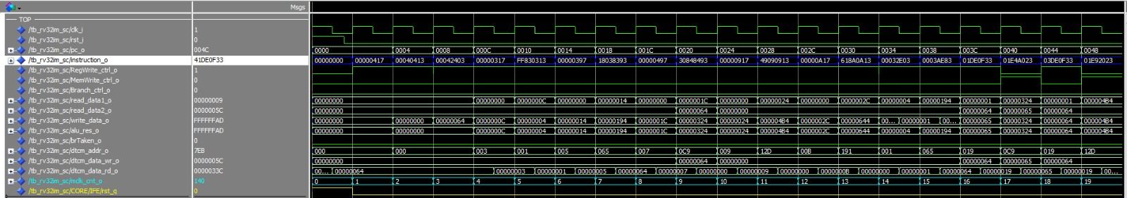
איור 36: test2 (Single Cycle), תחילת ריצה
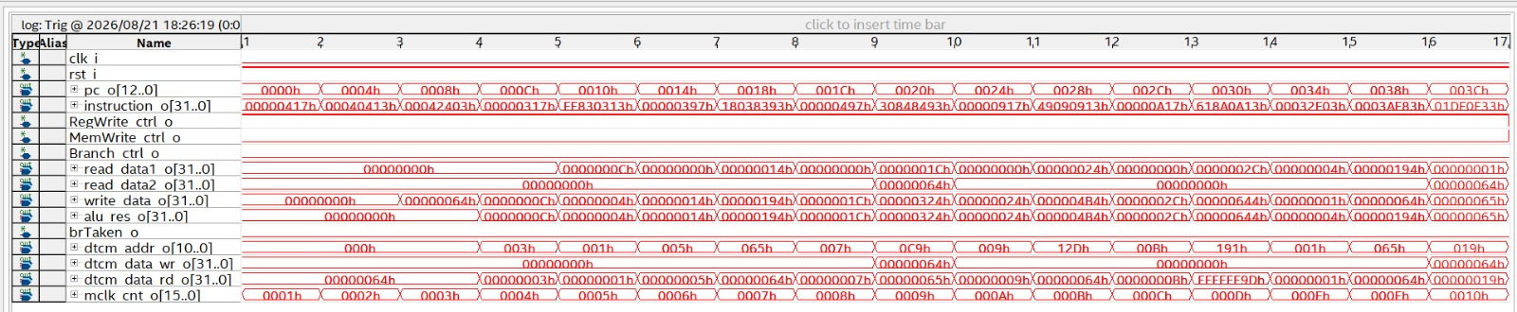
איור 37: test2 (Single Cycle), תחילת ריצה כפי שנצפתה ב-Signal-Tap
אותו רצף הקסדצימלי של הוראות כמו ב-ModelSim, אימות נוסף לכך שהתכן שסונתז זהה לזה שנבדק בסימולציה

Pipeline
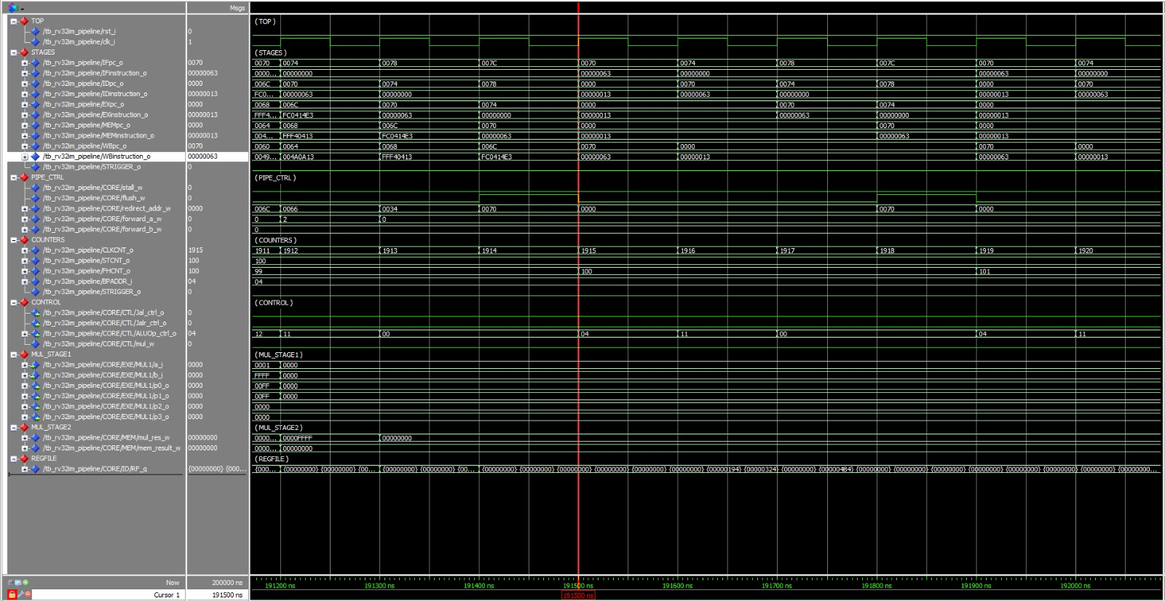
איור 41: test2 (Pipeline), סוף הריצה
CLKCNT_o גדול ממספר ההוראות בשל תקורת ה-stalls/flush; ההשוואה המלאה מול ה-IPC התיאורטי מופיעה בטבלה 15 שבסעיף 7.

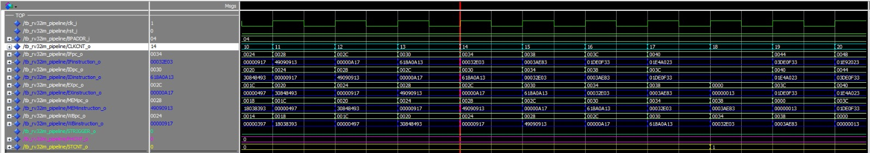
איור 39: test2 (Pipeline), תחילת ריצה ב-pipeline
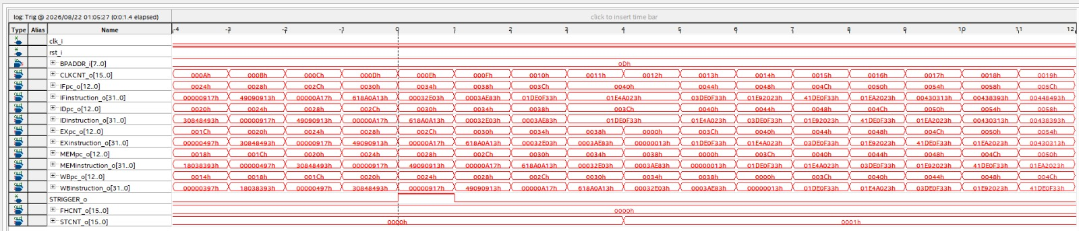
איור 40: test2 (Pipeline), תחילת ריצה כפי שנצפתה ב-Signal-Tap
אותו רצף הקסדצימלי של הוראות כמו ב-ModelSim, אימות נוסף לכך שהתכן שסונתז זהה לזה שנבדק בסימולציה

5.3.3 test3: לולאות והסתעפויות נלקחות
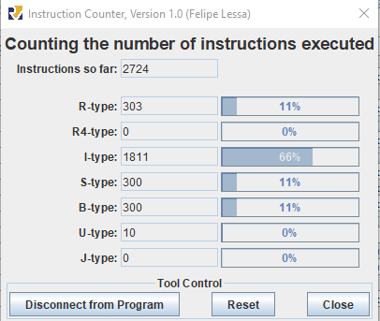
איור 42: RARS Instruction Counter עבור test3

Single Cycle
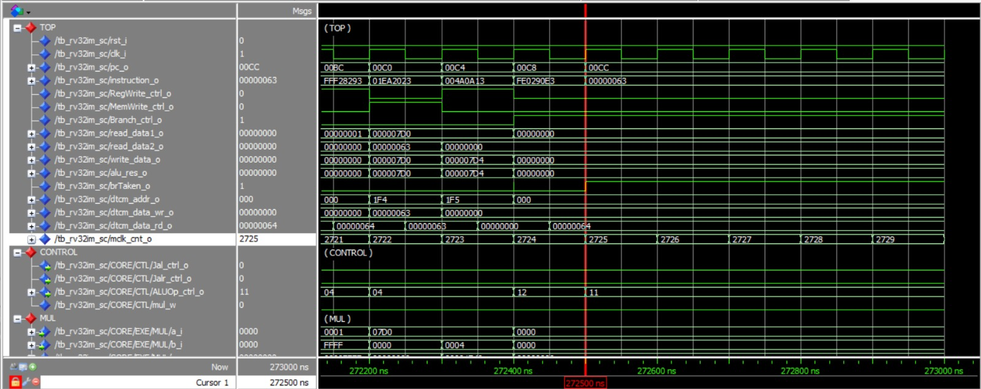
איור 45: test3 (Single Cycle), סוף הריצה
מספר המחזורים (2725) שווה למספר ההוראות שבוצעו, כצפוי מ-IPC=1 (גדול באחד ממונה RARS, שאינו סופר את הוראת הסיום עצמה).

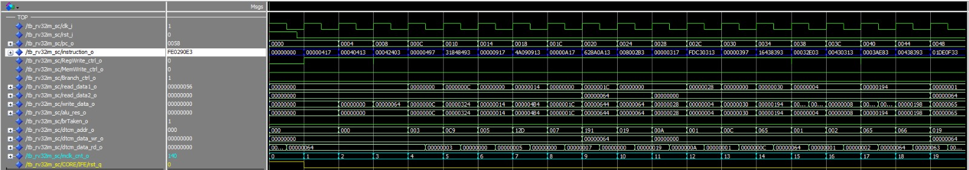
איור 43: test3 (Single Cycle), תחילת ריצה
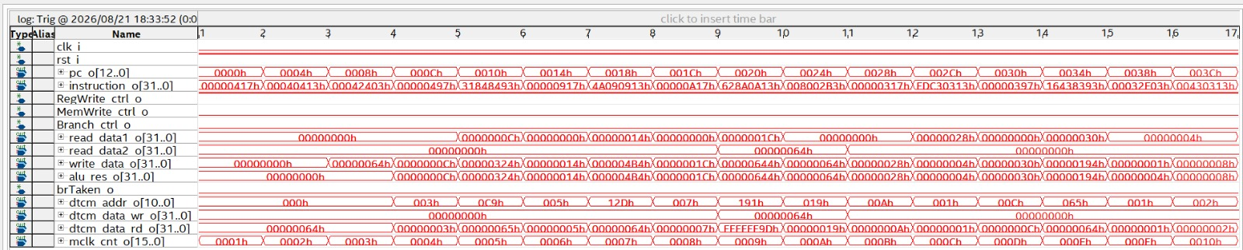
איור 44: test3 (Single Cycle), תחילת ריצה כפי שנצפתה ב-Signal-Tap
אותו רצף הקסדצימלי של הוראות כמו ב-ModelSim, אימות נוסף לכך שהתכן שסונתז זהה לזה שנבדק בסימולציה

Pipeline
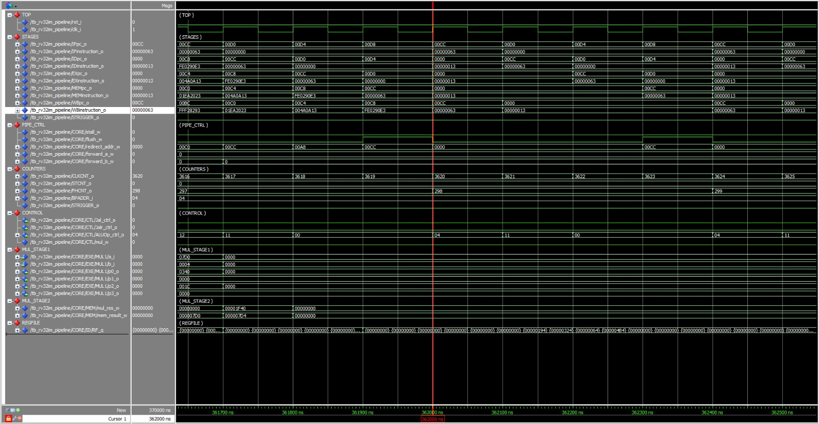
איור 48: test3 (Pipeline), סוף הריצה
CLKCNT_o גדול ממספר ההוראות בשל תקורת ה-stalls/flush; ההשוואה המלאה מול ה-IPC התיאורטי מופיעה בטבלה 15 שבסעיף 7.

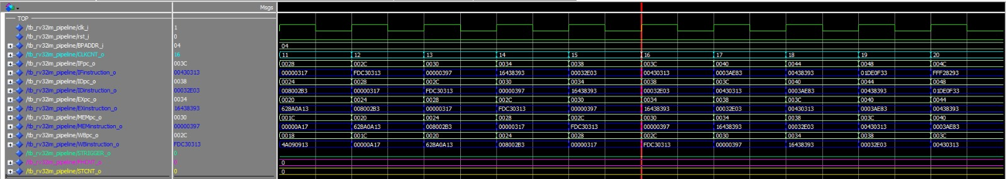
איור 46: test3 (Pipeline), תחילת ריצה
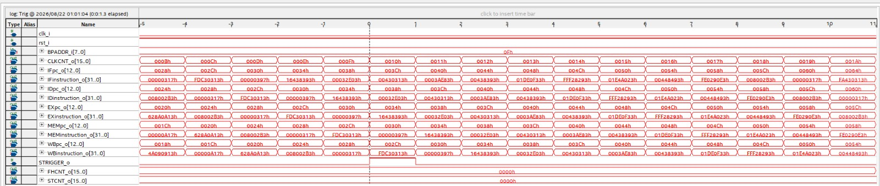
איור 47: test3 (Pipeline), תחילת ריצה כפי שנצפתה ב-Signal-Tap
אותו רצף הקסדצימלי של הוראות כמו ב-ModelSim, אימות נוסף לכך שהתכן שסונתז זהה לזה שנבדק בסימולציה

5.3.4 test4: קפיצות בלתי־מותנות וקריאות לפונקציות
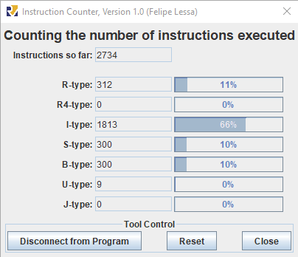
איור 49: RARS Instruction Counter עבור test4

Single Cycle
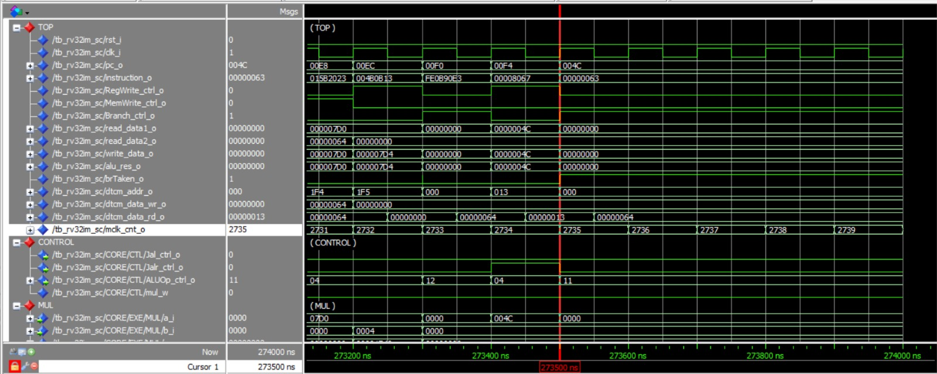
איור 52: test4 (Single Cycle), סוף הריצה
מספר המחזורים (2735) שווה למספר ההוראות שבוצעו, כצפוי מ-IPC=1 (גדול באחד ממונה RARS, שאינו סופר את הוראת הסיום עצמה).

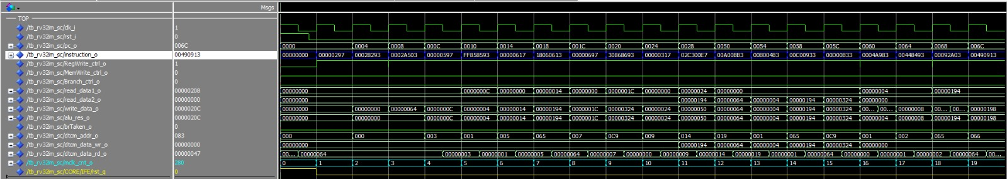
איור 50: test4 (Single Cycle), תחילת ריצה
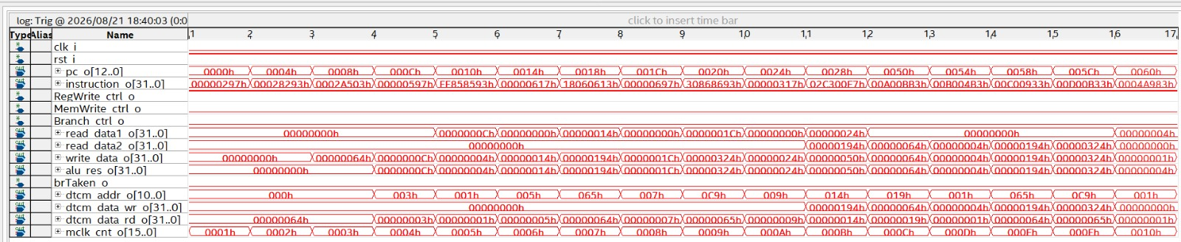
איור 51: test4 (Single Cycle), אותה קפיצת jalr כפי שנצפתה ב-Signal-Tap
אותו רצף הקסדצימלי של הוראות כמו ב-ModelSim, אימות נוסף לכך שהתכן שסונתז זהה לזה שנבדק בסימולציה

Pipeline
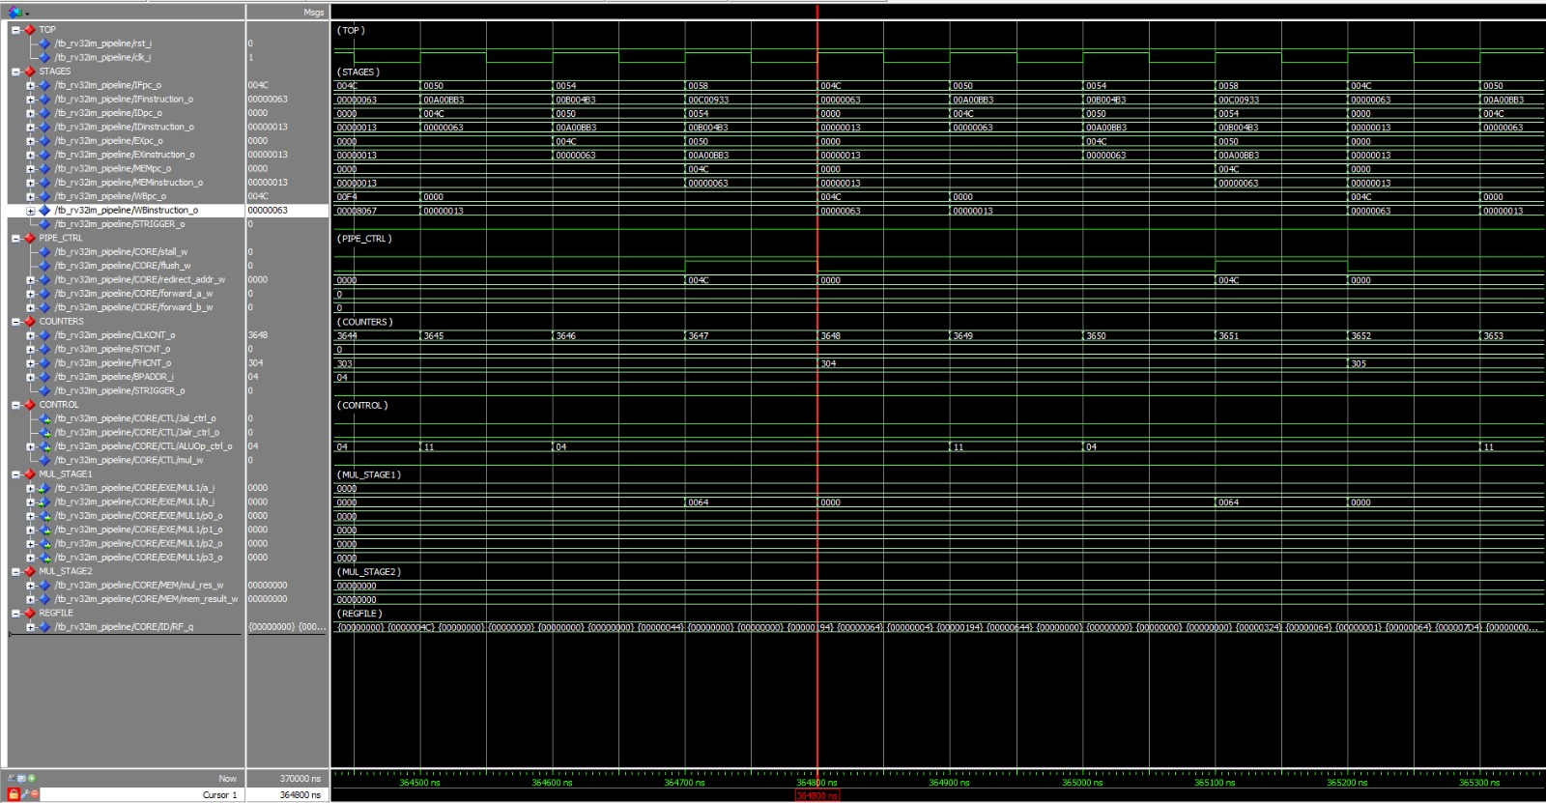
איור 55: test4 (Pipeline), סוף הריצה
CLKCNT_o גדול ממספר ההוראות בשל תקורת ה-stalls/flush; ההשוואה המלאה מול ה-IPC התיאורטי מופיעה בטבלה 15 שבסעיף 7.

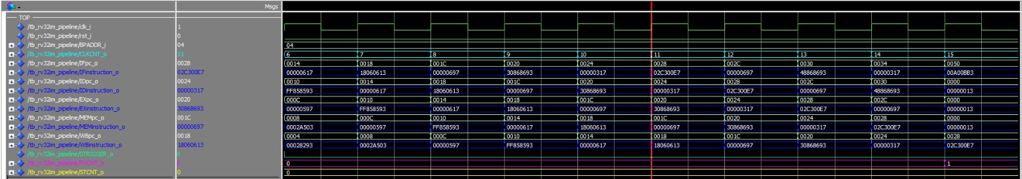
איור 53: test4 (Pipeline), תחילת ריצה ב-pipeline
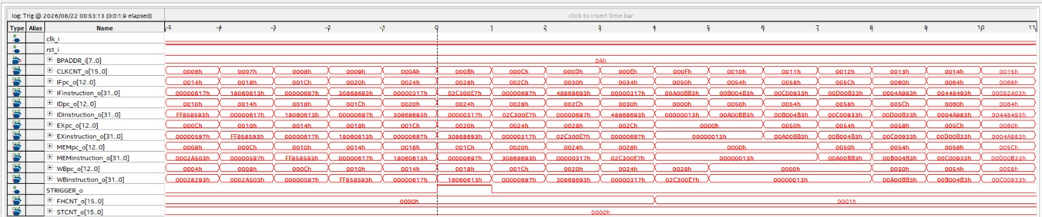
איור 54: test4 (Pipeline), תחילת ריצה כפי שנצפתה ב-Signal-Tap
אותו רצף הקסדצימלי של הוראות כמו ב-ModelSim, אימות נוסף לכך שהתכן שסונתז זהה לזה שנבדק בסימולציה

נקודות ניתוח משותפות לארבעת הטסטים:
- קריאת הדיאגרמות שונה מהותית בין המימושים: ב-Single-Cycle כל שורות האותות מתייחסות לאותה הוראה בכל רגע נתון, ואילו ב-pipeline כל אחד מחמשת הזוגות (IFpc_o…WBpc_o) מתייחס לשלב אחר – כך שבכל צילום מסך נראות חמש הוראות שונות בו־זמנית.
- בכל הטסטים, תחילת הריצה ב-ModelSim ובחומרה (Signal-Tap) מציגות את אותו רצף הוראות הקסדצימלי – אימות עקבי לכך שהתכן שסונתז זהה לזה שנבדק בסימולציה.
- test2 הוא הטסט היחיד עם STCNT גבוה (100); test3 ו-test4 הם היחידים עם FHCNT גבוה ו-STCNT=0 – שני הטסטים יחד מכסים את שני סוגי ה-hazards שה-pipeline נדרש להתמודד איתם.
- סוף כל טסט מזוהה ב-Single-Cycle בהוראה 00000063 (beq x0,x0,0) עם brTaken_o=1, וב-pipeline באירועי flush_w תקופתיים הנובעים מאותה קפיצה עצמית.

6. ניתוח PPA

6.1 שלוש טבלאות ה-PPA
שלוש טבלאות אפיון ה-PPA הנדרשות בסעיף 7 של הגדרת המשימה מרוכזות כאן יחד. צילומי דוחות ה-Quartus שמהם נלקחו הערכים, והניתוח המפורט של כל מדד, מופיעים בסעיפים 6.2–6.4.
Area
 | Logic  elements | Registers | I/O pins | Embedded  memory bits | Embedded 9-bit  Multipliers | PLLs
Single-Cycle  RV32IM | 3,120 | 1,279 | 270 | 131,072 | 4 | 1
Pipelined  RV32IM | 3,538 | 1,877 | 284 | 131,072 | 4 | 1
טבלה 10: צריכת המשאבים של שני המימושים

Performance
 | f_{max} | Critical path (what is the slowest submodule and  why does it cause the critical path) | f_{MCLK} (= f_{sysclk})
Single-Cycle  RV32IM | 26.81 MHz | המסלול של lw/sw: מה-ITCM, דרך מרבבי ה-IDECODE וה-ALU, עד אוגר הכתובת של ה-DTCM. הכתובת היא תוצאת ה-ALU, ולכן כל השרשרת חייבת להסתיים לפני הגישה לזיכרון. | 25 MHz
Pipelined  RV32IM | 51.7 MHz | המסלול של forwarding ב-EX: מאוגר EX/MEM (ex_mem_instruction_q[7], שהוא rd[0] ב-MEM), דרך יחידת ה-forwarding, מרבבי האופרנדים וה-ALU, עד ex_mem_alu_res_q[15]. תוצאת ה-MEM מוזרמת ל-EX באותו מחזור, ולכן כל השרשרת חייבת להסתיים לפני דפדוף EX/MEM. | 25 MHz
טבלה 11: תדר מרבי, מסלול קריטי ותדר העבודה בפועל

Power
 | Total power  consumption | Static power  consumption | Dynamic power  consumption | I/O power consumption
Single-Cycle  RV32IM | 275.98 mW | 102.39 mW | 22.93 mW | 150.67 mW
Pipelined  RV32IM | 292.21 mW | 102.49 mW | 31.81 mW | 157.91 mW
טבלה 12: צריכת ההספק של שני המימושים

6.2 Area: צריכת משאבים
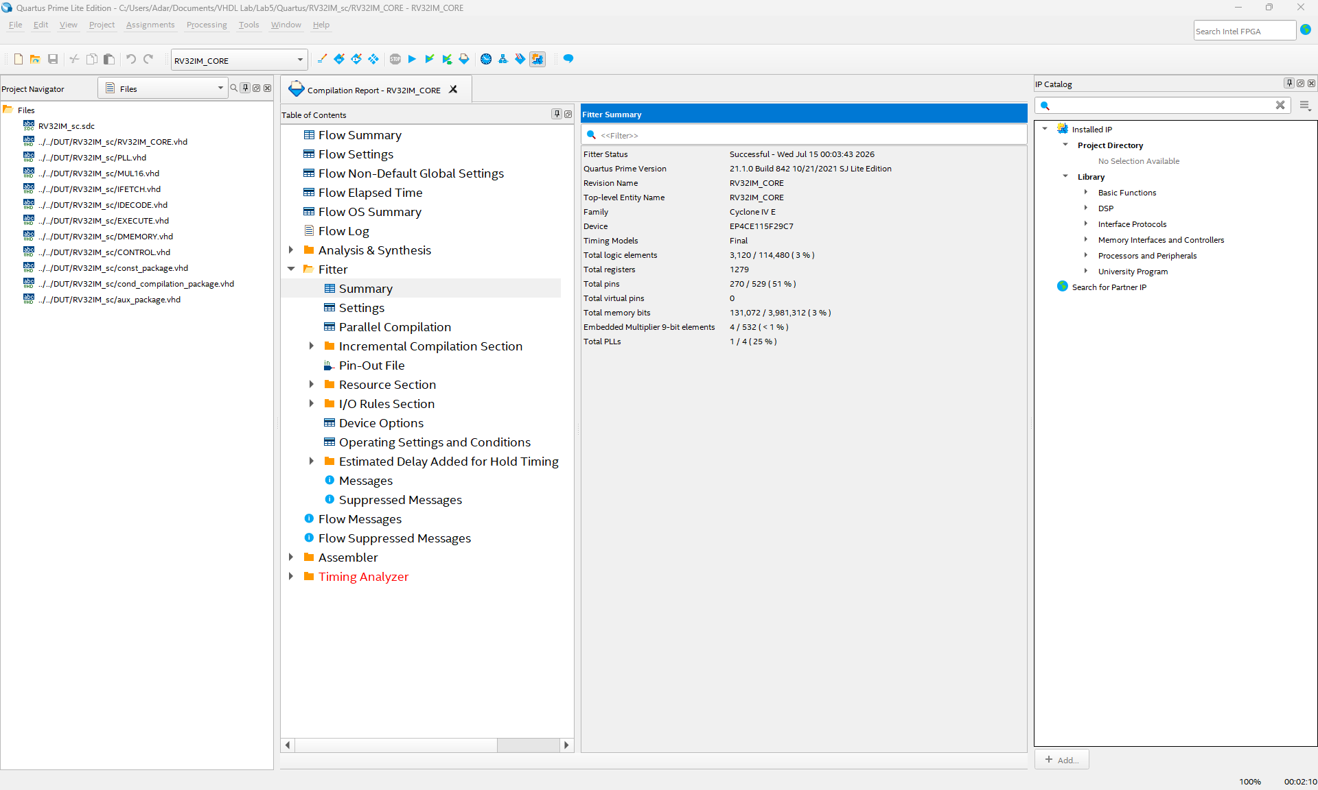
איור 42: דוח Fitter Summary של RV32IM_CORE במימוש ה-single-cycle
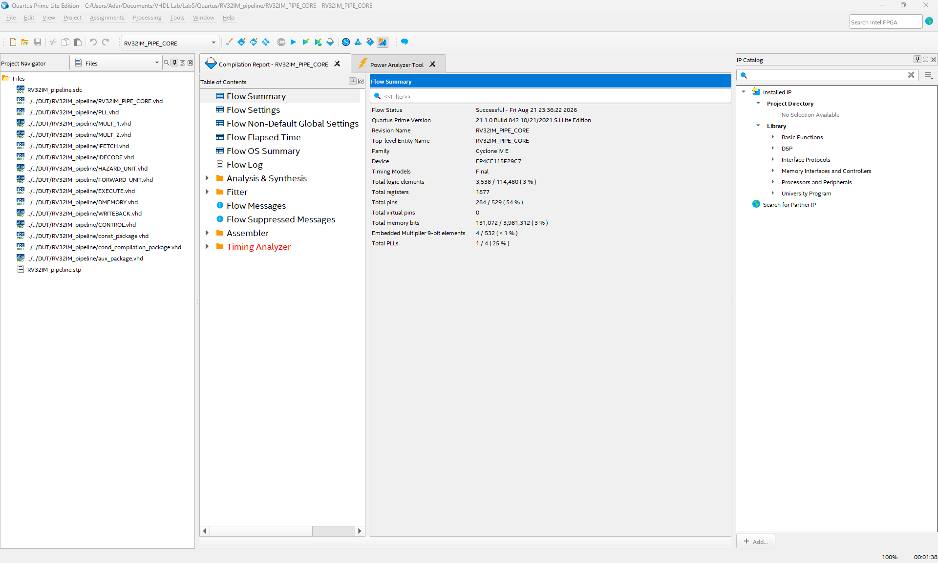
איור 43: דוח Fitter Summary של RV32IM_PIPE_CORE במימוש ה-pipeline

ניתוח
• מספר האוגרים גדל ל-1,877 (+46.8% לעומת ה-Single-Cycle), הגידול הגדול ביותר מבין המדדים וזהו המחיר הישיר של ה-pipeline. ארבעה אוגרי pipeline (IF/ID, ID/EX, EX/MEM, MEM/WB) חייבים לשמור בכל מחזור את ההוראה, ה-PC, שני האופרנדים, ה-immediate, מזהי האוגרים וכל אותות הבקרה, וכעת גם ארבע תוצאות ביניים בנות 16 ביט של הכפל (P0–P3) באוגר EX/MEM. נוספים להם שלושת מוני הניפוי בני 16 הביט ואוגר BPADDR.
• • הלוגיקה גדלה ל-3,538 Logic elements – עלייה של 13.4% בלבד, נמוכה משמעותית מהגידול באוגרים. מסלול הנתונים עצמו לא הוכפל; נוספו FORWARD_UNIT, HAZARD_UNIT, מרבבי ה-forwarding, לוגיקת ה-redirect, מודול WRITEBACK ומחבר הצירוף שב-MULT_2.
• כמו ב-Single-Cycle, נוצלו 4 כופלים משובצים – פיצול המכפל היא לוגיקת חיבור בלבד, ואינה צורכת כופלים נוספים.
• הגידול של +14 פינים (284→270) נובע מאותות הניפוי של Figure 8: CLKCNT_o[15:0], STCNT_o[15:0], FHCNT_o[15:0], BPADDR_i[7:0], STRIGGER_o, וחמשת זוגות ה-PC/instruction (IFpc_o…WBinstruction_o). stall_w ו-flush_w הם אותות פנימיים בלבד ואינם יוצאים כפינים עליונים.

6.3 Performance: תדר מרבי ומסלול קריטי
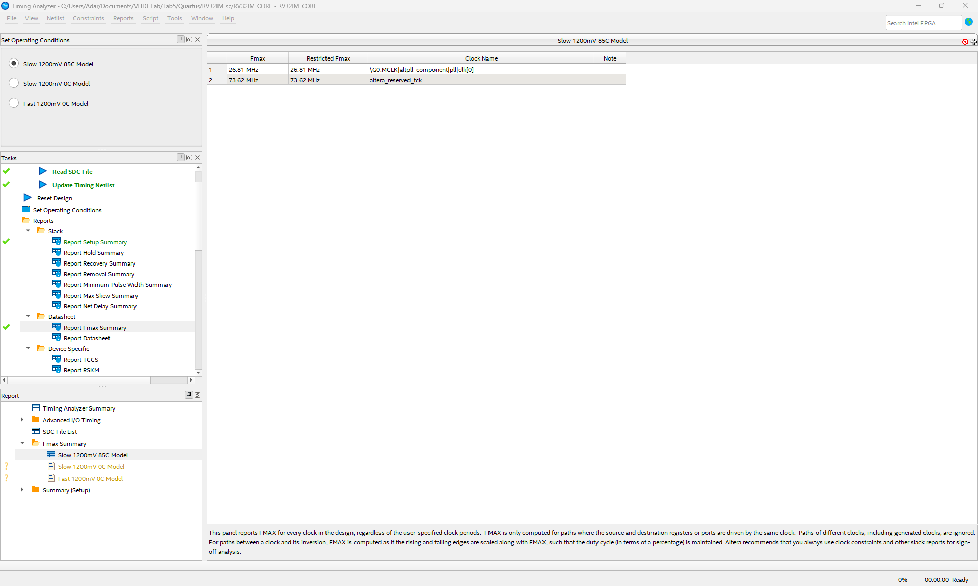
איור 44: דוח Fmax Summary של מימוש ה-single-cycle: 26.81 MHz על שעון הליבה MCLK
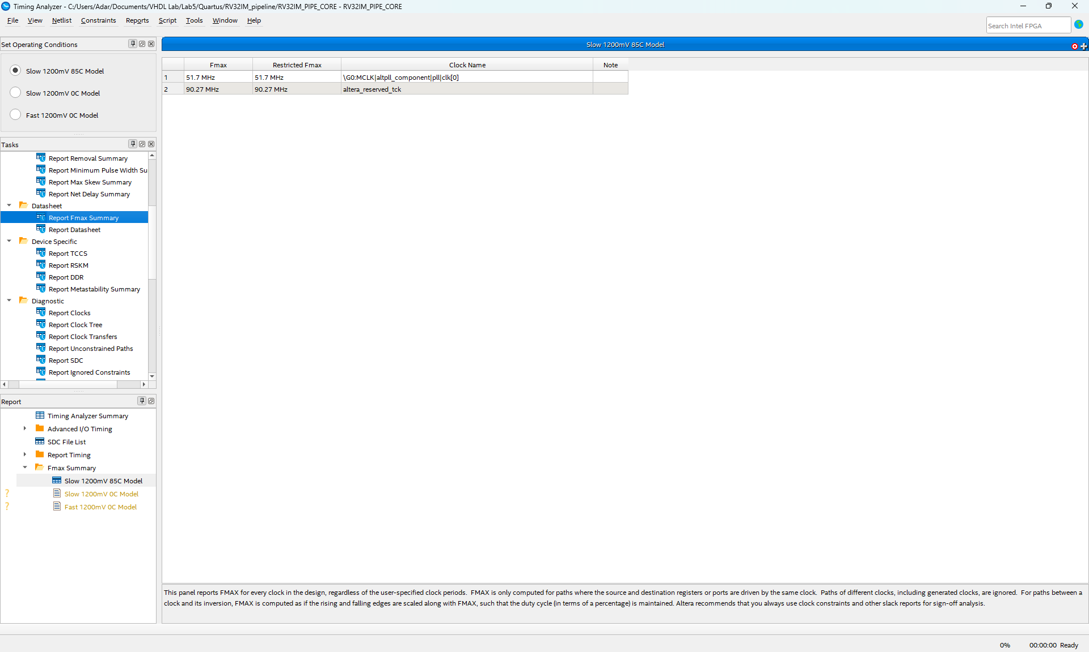
איור 45: דוח Fmax Summary של מימוש ה-pipeline: 51.7 MHz על שעון הליבה MCLK
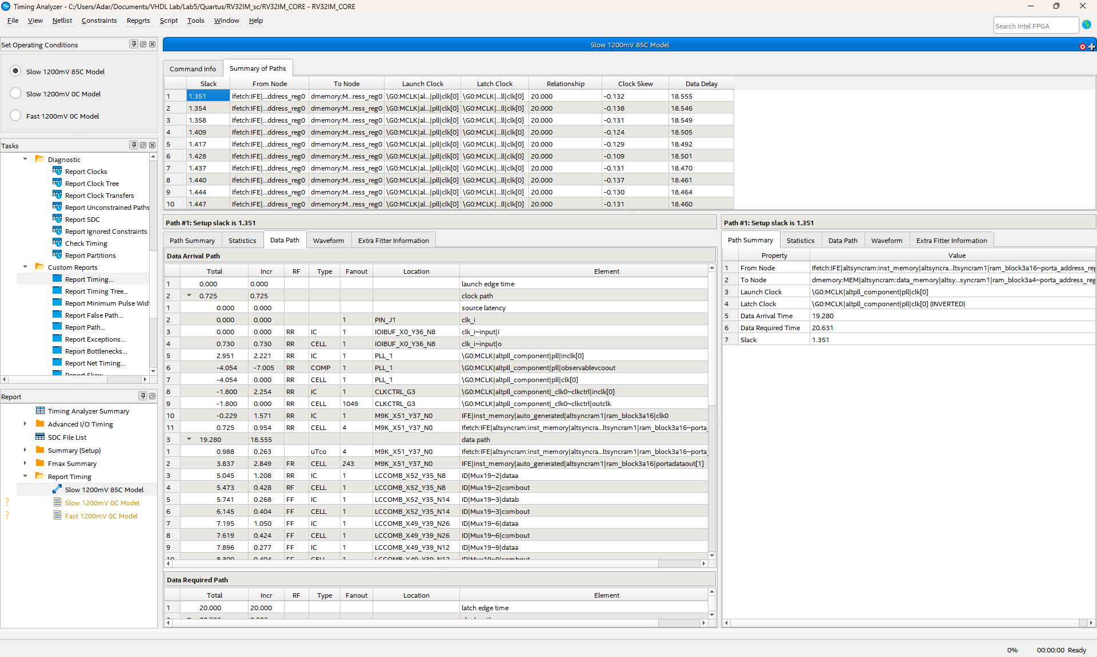
איור 46: המסלול הקריטי של מימוש ה-single-cycle, מ-Ifetch:IFE|...|ram_block|porta_address_reg אל dmemory:MEM|...|porta_address_reg. ה-Latch Clock מסומן INVERTED, ולכן זהו מסלול חצי־מחזור

חישוב ה-f_{max} מתוך המסלול
השהיית המסלול היא 18.555 ns בלבד, ולכאורה הייתה מאפשרת ≈53 MHz. אלא שכפי שהוסבר בסעיף 3.1, ה-DTCM נכתב על השעון ההפוך, וזה נראה מפורשות בשדה Latch Clock שבדוח, המסומן INVERTED. לכן המסלול כולו חייב להסתיים בתוך חצי מחזור שעון:
f_{max} = 1 / ( 2 · t_{path} ) = 1 / ( 2 · 18.65 ns ) ≈ 26.8 MHz
החישוב מתאים ל־26.81 MHz שדיווח ה-Timing Analyzer, ומכאן שזיהינו נכון את המסלול.
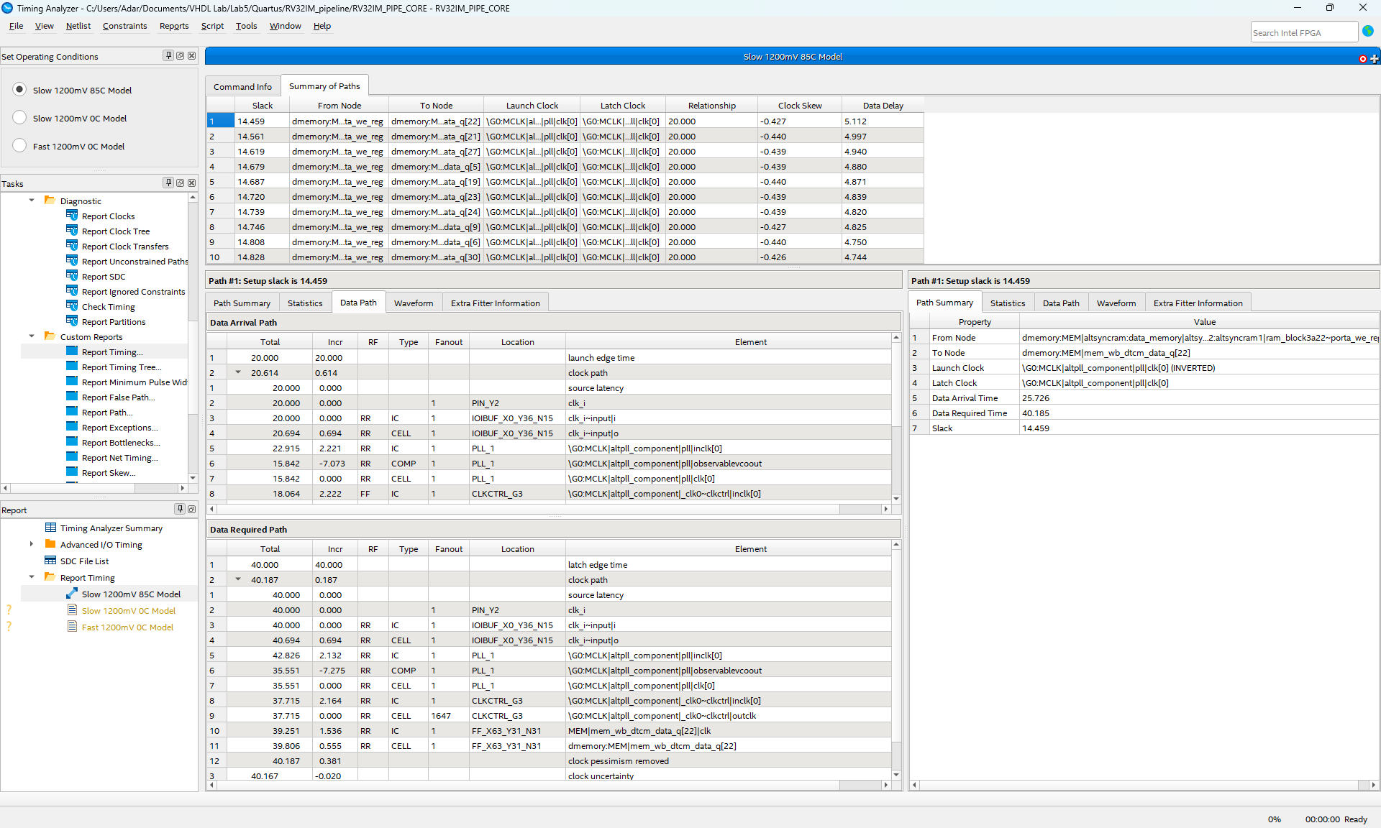
איור 47: דוח Report Timing של ה-pipeline: עשרת המסלולים בעלי ה-slack הקטן ביותר: כולם מסלולי DTCM (mem_wb_dtcm_data_q) מ-dmemory:MEM אל ram_block; slack מקסימלי בטבלה זו 14.459

זיהוי המסלול הקריטי של ה-pipeline
זיהוי המסלול הקובע את fmax ב-pipeline: כמו ב-Single-Cycle, ה-DTCM ב-pipeline עדיין נכתבת על השעון ההפוך (DMEMORY.vhd, wrclk_w <= NOT clk_i), כך שבתכן מתקיימים בו־זמנית מסלולי חצי־מחזור (לתוך אוגרי ה-DTCM) ומסלולי מחזור־מלא (בין אוגרי ה-pipeline). דרישת הזמן של הראשונים משתנה כמו T/2 ושל האחרונים כמו T, ולכן ה-slack שמדווח Report Timing עבור שני הסוגים אינו בר-השוואה ישירה. עשרת המסלולים המוצגים באיור 33 הם כולם מסוג DTCM (slack עד 14.459 ns, השהיית נתונים טהורה של 5.112 ns בלבד עבור המסלול הראשון), כלומר fmax_DTCM ≈ 1/(2·5.112 ns) ≈ 97.8 MHz — הרבה מעל 51.7 MHz. משמעות הדבר: המסלול המדווח כבעל ה-slack הקטן ביותר אינו המסלול שקובע בפועל את 51.7 MHz.
סוג המסלול | השהיה | תדר מרבי שהמסלול מתיר
EX/MEM → כתובת ה-DTCM (חצי־מחזור, מהדוח) | 5.112 ns | 1 / (2 · 5.112) ≈ 97.8 MHz
המסלול הקובע בפועל (מחזור־מלא) | 19.34 ns | 1 / 19.34 ≈ 51.7 MHz
טבלה 14: השהיית מסלול חצי־המחזור ומסלול המחזור־המלא ב-pipeline והתדר שכל אחד מהם מתיר; מכאן שהמסלול בעל ה-slack הקטן ביותר אינו זה שקובע את f_{max}
כלומר fmax אינו מוגבל עוד על ידי ה-DTCM (כפי שהיה ב-Single-Cycle) אלא על ידי מסלול מחזור־מלא כלשהו בין שני אוגרי pipeline סמוכים, שאורכו כ-19.34 ns. הדוח שברשותנו אינו חושף במפורש את זהות המסלול הזה (עשרת המסלולים הגרועים ביותר התבררו כשייכים ליחס השעון החצי־מחזורי, שלו slack חיובי גדול יותר באופן יחסי לתקופתו הקצרה יותר). מבחינה מבנית, המועמד הסביר ביותר להיות שלב ה-EX/ID: שלב ה-ID עדיין מרכז את קריאת קובץ האוגרים 32×32, את הפענוח המלא ב-CONTROL, את ייצור חמש תבניות ה-immediate ואת בדיקת ה-load-use ב-HAZARD_UNIT – בדיוק כפי שהיה קודם. לעומת זאת שלב ה-EX נעשה קליל יותר משמעותית ביחס למה שהיה ב-Single-Cycle: הוא מכיל כעת רק את ה-ALU ואת ארבעת המכפלים החלקיים המהירים של MULT_1 (מבוססי כופל חומרתי), ולא עוד את שרשרת הסכימה המלאה של MUL16. זהו כיוון הסבר מבני סביר לתוצאת ה-fmax היחסית הגבוהה שהתקבלה (51.7 MHz): פיצול הכפל בין MULT_1 ל-MULT_2 הקל את שלב ה-EX ביחס למצב שבו כל שרשרת הכפל הייתה יושבת בשלב יחיד.

זיהוי ישיר של המסלול הקריטי בפועל של ה-pipeline
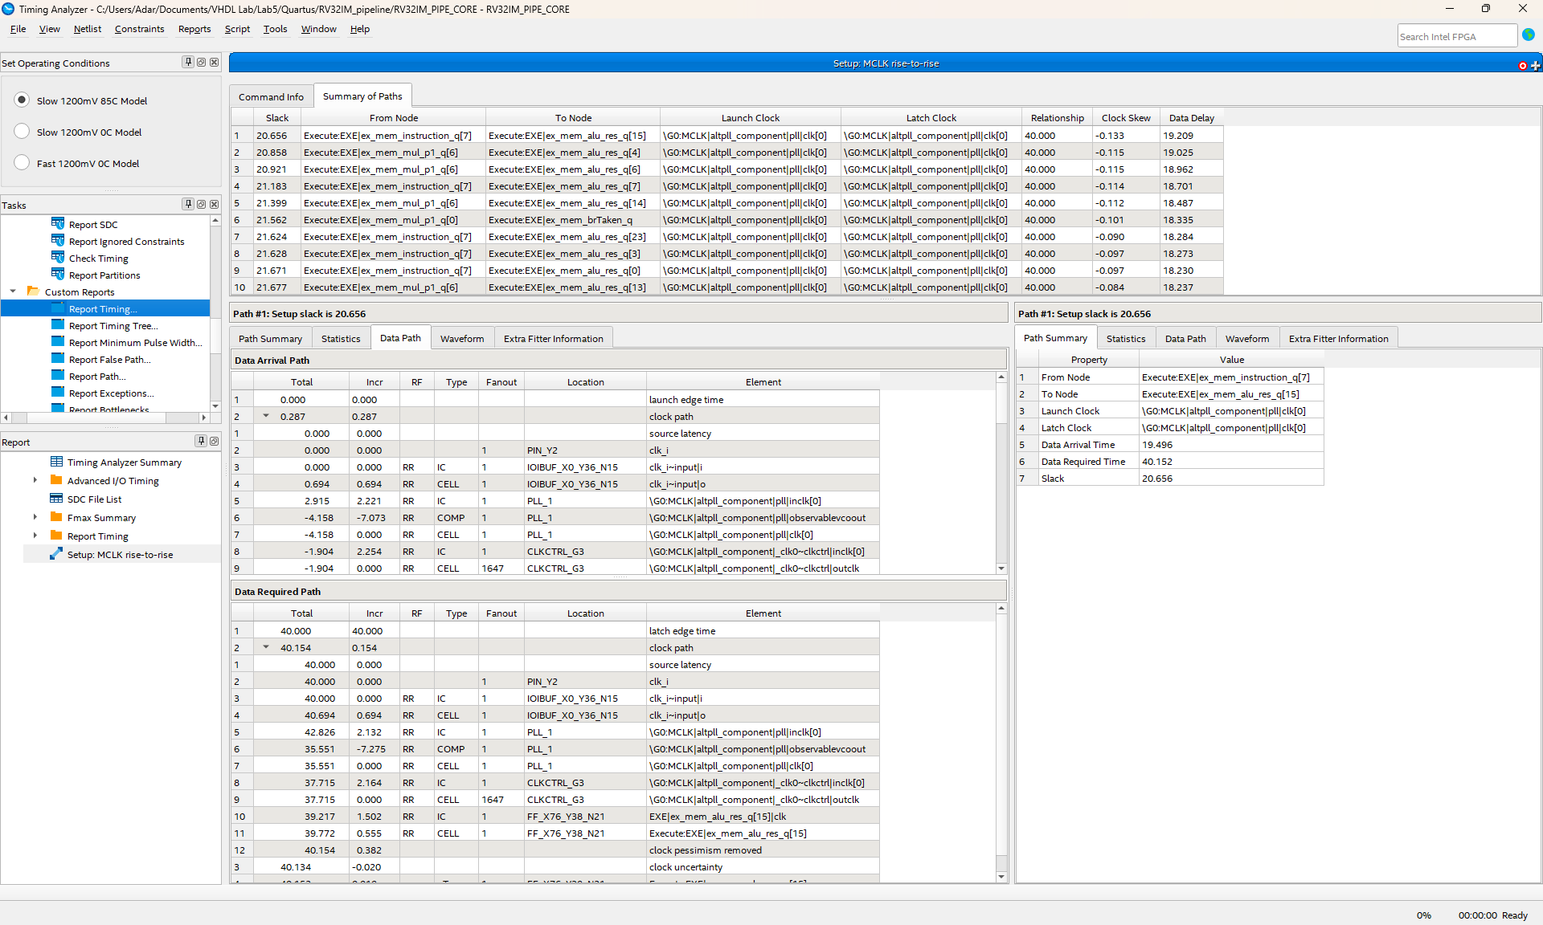
איור 48: דוח Report Timing: המסלול הראשון והגרוע ביותר (Slack=20.656 ns) הוא Execute:EX|ex_mem_instruction_q[7] $→$Execute:EX|ex_mem_alu_res_q[15]
נתוני המסלול הקובע, כפי שדווחו על ידי הכלי: Data Delay = 19.209 ns, Data Arrival Time = 19.496 ns Data Required Time = 40.152 ns ו-Slack = 20.656 ns.
מכאן שהתדר המרבי שהמסלול הזה מתיר הוא fmax = 1/19.344 ns ≈ 51.7 MHz – התאמה מדויקת לערך שדיווח דוח ה-Fmax Summary שהוצג קודם בסעיף זה, המאשרת שזהו אכן המסלול הקובע בפועל את fmax של ה-pipeline.
שני קצות המסלול (ex_mem_instruction_q[7] ו-ex_mem_alu_res_q[15]) הם שני שדות של אותו אוגר עצמו – אוגר ה-EX/MEM. כלומר המסלול הקריטי בפועל אינו חוצה גבול שלם בין שני שלבי pipeline, אלא הוא מסלול קומבינטורי הפנימי ללוגיקת שלב ה-EX שמזינה את כניסת ה-D של אוגר ה-EX/MEM (ככל הנראה שרשרת הבחירה/מרבוב בין תוצאת ה-ALU לתוצאת MULT_1, המושפעת גם מסיביות של ההוראה הממתינה כבר באוגר). ממצא זה מדייק את ההשערה המבנית שהוצגה לעיל: המסלול הקובע יושב בפועל בשלב ה-EX (לא ב-ID כפי שהוצע כמועמד), ומעורבת בו ישירות לוגיקת הבחירה בין ה-ALU ל-MULT_1.

השוואה לערך התיאורטי
לפי המשימה, תכן pipeline איכותי אמור להתקרב ל־
f_{max}^{pipeline} = 5 · f_{max}^{single-cycle} = 5 · 26.81 = 134.05 MHz
בפועל התקבלו 51.7 MHz, כלומר שיפור של ×1.56 בלבד ביחס ל-single-cycle. הפער נובע מארבע סיבות מבניות:
1. ההנחה שמאחורי הכפולה ×5 היא שניתן לחלק את המסלול לחמישה חלקים שווים. בפועל, השהיית הגישה לבלוקי ה-M9K היא רכיב קשיח שאינו ניתן לחיתוך על ידי הוספת אוגרים, והיא מהווה רצפת השהיה ששלבי ה-IF וה-MEM אינם יכולים לרדת מתחתיה.
2. הכתיבה על השעון ההפוך נשמרה גם ב-pipeline, ולכן המסלול מאוגר ה-EX/MEM אל כתובת ה-DTCM נותר מסלול חצי־מחזור. הוא לבדו כבר מגביל את התכן ל־≈97.8 MHz, הרבה מתחת ל־134 MHz התיאורטיים.
3. השלבים אינם מאוזנים ביניהם. שלב ה-ID מרכז קריאה מקובץ אוגרים 32×32, פענוח מלא, ייצור חמש תבניות immediate ובדיקת hazards; זהו כנראה השלב האיטי שקובע את התדר.
4. ל-pipeline עצמו יש תקורה: כל שלב משלם clock-to-Q של אוגר ה-pipeline ו-setup של האוגר הבא, ובנוסף אי־ודאות השעון. תקורה זו אינה מתחלקת ב־5.

6.4 Power: צריכת הספק
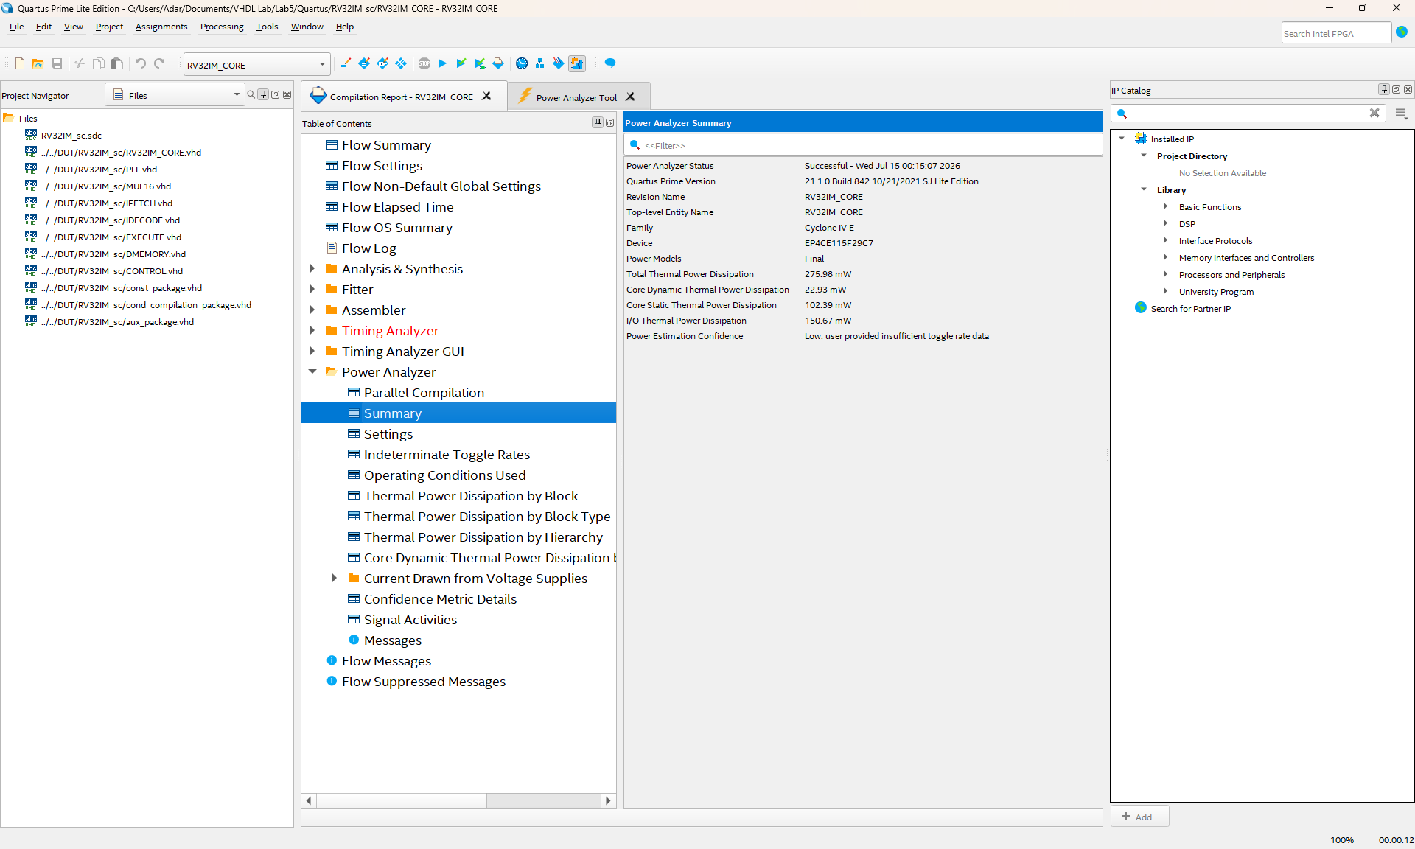
איור 48: דוח Power Analyzer Summary של מימוש ה-single-cycle
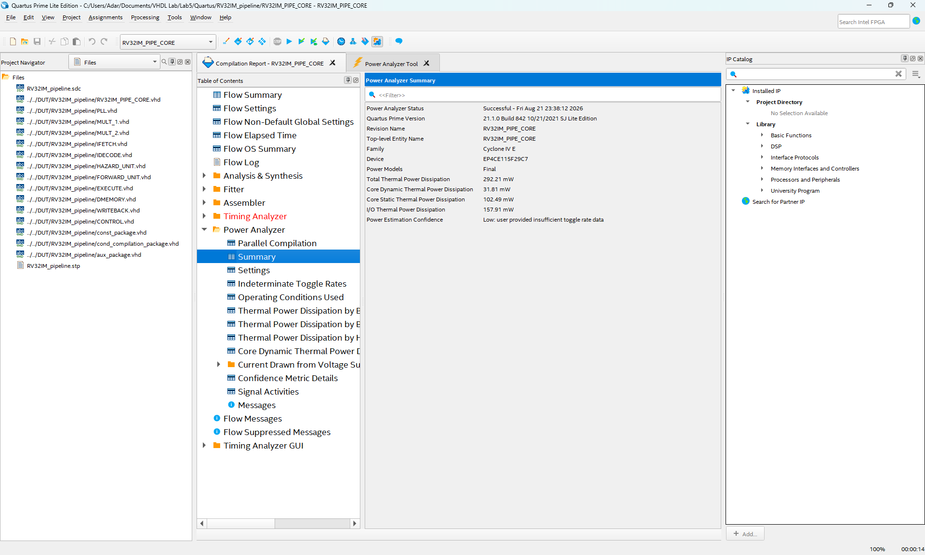
איור 49: דוח Power Analyzer Summary של מימוש ה-pipeline

7. ניתוח IPC על בסיס אפליקציות benchmark
סעיף 8.c.iii של המשימה דורש לאמת את ה-IPC בהשוואה בין שני אגפי המשוואה שבסעיף 4.5. אגף אחד מחושב ממוני החומרה, והאגף השני הוא מספר ההוראות שהאפליקציה מבצעת בפועל. כדי שההשוואה תהיה משמעותית, מספר ההוראות הזה צריך להיות ידוע במדויק.

7.1 מקור בלתי־תלוי למספר ההוראות
לשם כך נעזרנו במאפיין שתואר בסעיף 3.3. במימוש ה-single-cycle מתקיים IPC = 1 בהגדרה, ולכן מונה מחזורי השעון שלו בסוף הריצה שווה בדיוק למספר ההוראות שהאפליקציה מבצעת. שני המימושים מריצים את אותו קוד בינארי ומייצרים DTCM זהה (סעיף 5.2), ולכן מונה המחזורים שלו משמש לנו מודל זהב לבדיקת מונה ההוראות של ה-pipeline.
benchmark | מחזורי single-cycle  (= מספר ההוראות) | CLKCNT | STCNT | FHCNT | הוראות שפרשו  CLKCNT−(STCNT+4+3·FHCNT) | IPC
test1 | 134 | 166 | 10 | 6 | 134 | 0.807
test2 | 1,514 | 1,914 | 100 | 100 | 1,513 | 0.7905
test3 | 2,725 | 3,620 | 0 | 298 | 2,722 | 0.7519
test4 | 2,735 | 3,648 | 0 | 304 | 2,732 | 0.7489
טבלה 15: מוני החומרה וחישוב ה-IPC לאפליקציות ה-benchmark

אימות המשוואה
בכל ארבעת הטסטים מספר ההוראות שהתקבל מהמונים קטן ממודל הזהב בדיוק ב-3, למשל ב-test1: $167-\left(8+4+3∙8\right)=131$, לעומת 134 במודל הזהב, ועבור test3: $3620-\left(0+4+3∙298\right)=2722$, לעומת 2,725. ההפרש הקבוע של 3 = depth בדיוק, בכל ארבעת הטסטים ללא יוצא מן הכלל, מצביע על מקור שיטתי ולא על שגיאת מדידה אקראית. ה-flush ה"אחרון" שבצילום המסך הוא כבר האיטרציה הראשונה של לולאת הסיום האינסופית, לא אירוע flush אמיתי בגוף התוכנית, ונוסחת ה-IPC "מקנסת" אותו פי depth=3 מבלי שהוא תרם הוראות ממשיות. בהתעלם מהפרש שיטתי וקבוע זה, ההתאמה בין שני אגפי המשוואה מצוינת ומאמתת הן את המונים והן את הקבועים 4 (מילוי ה-pipeline) ו-3 (עומק ה-flush) שבנוסחה.

7.2 זמן ריצה בפועל
ערך IPC קטן מ־1 אינו מעיד שה-pipeline נחותה; הוא מתאר את יעילות המחזורים בלבד. זמן הריצה בפועל הוא מכפלה של מספר המחזורים בתקופת השעון:
T_{exec} = Cycles × T_{clk} = Cycles / f
benchmark | SC: מחזורים × 37.30 ns | pipeline: מחזורים × 19.34 ns | שיפור
test1 | 134$→$5us | 167$→$3.23us | ×1.55
test2 | 1514$→$56.47us | 1915$→$37.04us | ×1.52
test3 | 2725$→$101.64us | 3620$→$70.01us | ×1.45
test4 | 2735$→$102.02us | 3648$→$70.56us | ×1.45
טבלה 16: זמן ריצה בפועל כאשר כל מימוש פועל בתדר המרבי שלו (26.81 ו־51.7 MHz בהתאמה)

השיפור בפועל, פי 1.45 עד פי 1.55, נמוך משיפור התדר לבדו (פי 1.93) משום שה-IPC של ה-pipeline קטן מ-1 (כ-0.75–0.79), בעוד ש-Single-Cycle תמיד IPC=1. פורמלית: speedup = fmax_ratio × IPC_pipeline; עבור test2 למשל 1.93 × 0.789 ≈ 1.52, בהתאמה טובה לערך שחושב ישירות מהמחזורים.
בתצורה הנוכחית, שני המימושים מוגדרים לאותו יחס PLL (G_PLL_DIV=2, G_PLL_MUL=1), ולכן בפועל שניהם עובדים ב-25 MHz בלבד. בתדר זהה זמן הריצה נקבע לפי מספר המחזורים בלבד, ולכן ה-pipeline יוצא דווקא איטי יותר (למשל ב-test2: 1,915/25 MHz = 76.60 µs מול 1,514/25 MHz = 60.56 µs ב-Single-Cycle). כדי לממש את הפוטנציאל שחושב לעיל יש להעלות את יחס ה-PLL של ה-pipeline. מאחר שנמדד fmax של 51.7 MHz, קיים headroom משמעותי מעל תדר העבודה הנוכחי (25 MHz): ניתן להשתמש למשל ביחס הפשוט G_PLL_MUL=1, G_PLL_DIV=1 (50 MHz) – כמעט כפול מתדר העבודה הנוכחי, ועדיין מתחת ל-fmax הנמדד.

8. סיכום ומסקנות
בעבודה זו תכננו שני מימושים של מעבד RV32IM תואם RISC-V, סינתזנו אותם ואימתנו את פעולתם. המימוש הראשון הוא single-cycle, והשני pipeline סקלרי בן חמישה שלבים עם forwarding מלא, interlock ל-load-use, הכרעת הסתעפויות ב-MEM, וכופל בן 16 ביט המפוצל לשני שלבים.

תוצאות עיקריות
- ארבע אפליקציות ה-benchmark הופקו בשני המימושים, ותמונות ה-DTCM שהתקבלו זהות למודל הזהב של RARS, וגם זהות בית־בבית זו לזו. שני המעבדים נכונים אפוא מבחינה פונקציונלית, כולל פיצול הכפל לשני שלבים.
- הכופל מופה כמצופה: ארבעה כופלים משובצים בני 9 ביט נוצלו בפועל בשני המימושים (ב-Single-Cycle בתוך MUL16, וב-pipeline בתוך MULT_1), בהתאם לאלגוריתם הנדרש.
- נוסחת ה-IPC אומתה על ארבעת הטסטים: מונה ההוראות המחושב מהמונים קטן ממספר ההוראות שנמדד ב-Single-Cycle בהפרש קבוע של 3 (=depth) בכל ארבעת הטסטים – פער שיטתי הנובע מרגע העצירה בקצה לולאת הסיום (סעיף 7.2), ולא משגיאה אקראית.

מסקנות PPA
- ה-pipeline קונה ביצועים באוגרים: +46.8% אוגרים לעומת +13.4% לוגיקה בלבד. כך נראית המרה של השהיה לתפוקה.
- מחיר ההספק (+5.9% סך הכול, +38.7% בהספק הדינמי) קטן משמעותית ביחס לשיפור התדר (פי 1.93), ולכן יחס הביצועים־להספק השתפר.
- פיצול הכפל לשני שלבים (MULT_1/MULT_2) לא רק תיקן את הארכיטקטורה להתאמה לאיור 7 של המשימה, אלא גם הקל את שלב ה-EX והעלה את fmax (מ-מסלול מלא הכולל MUL16 ב-EX, אל שלב EX קל יותר עם ארבעה מכפלים חלקיים בלבד).
- הגישה ל-135 MHz (5×fmax_SC) עדיין רחוקה (הושג כ-38.6% מהתיאורטי): רצפת ההשהיה של הזיכרון המשובץ, אי־איזון בין השלבים (ID עדיין הכבד ביותר), והתקורה המובנית של אוגרי ה-pipeline ממשיכים להגביל.

